RECOMMANDATION UIT-R P.372-8
Bruit radioélectrique*
(Question UIT-R 214/3)
(1951-1953-1956-1959-1963-1974-1978-1982-1986-1990-1994-2001-2003)
L'Assemblée des radiocommunications de l'UIT,
considérant
a) que le bruit radioélectrique limite la qualité de fonctionnement des systèmes radioélectriques;
b) que le facteur de bruit d'antenne équivalent ou la température de bruit d'antenne ainsi que la distribution de probabilité des amplitudes de l'enveloppe du bruit reçu sont des paramètres (presque toujours nécessaires mais parfois insuffisants) à utiliser dans la détermination de la qualité de fonctionnement et la conception des systèmes;
c) qu'en règle générale, il n'est pas judicieux d'utiliser des systèmes de réception dont le facteur de bruit est inférieur à celui imposé par le bruit extérieur minimal;
d) qu'il est nécessaire de disposer de données sur les rayonnements radioélectriques de sources naturelles:
– pour évaluer les effets de l'atmosphère sur les ondes radioélectriques;
– pour attribuer les fréquences requises pour les opérations de télédétection de l'environnement de la Terre,
recommande
d'utiliser, s'il y a lieu, les données suivantes pour la conception et l'analyse des systèmes radioélectriques:

1 Sources de bruit radioélectrique
Les origines du bruit radioélectrique extérieur capté par un système de réception radioélectrique sont les suivantes:
– signaux émis par les éclairs (bruit atmosphérique dû à la foudre);
– rayonnements parasites des machines électriques, des équipements électriques et électroniques, des lignes électriques ou bruit des systèmes d'allumage de moteurs à combustion interne (bruit artificiel);
– émissions des gaz atmosphériques et des hydrométéores;
– bruit dû au sol ou aux autres obstacles se trouvant dans le faisceau de l'antenne;
– rayonnements des sources radioélectriques célestes.
Il convient de noter que le bruit ou les signaux imputables à des émissions brouilleuses dans le même canal ou à des rayonnements parasites d'émetteurs ou de récepteurs n'entrent pas dans le cadre de la présente Recommandation.

2 Termes pour spécifier l'intensité du bruit et leur interrelation
Le facteur de bruit f, d'un récepteur est la résultante de l'ensemble des sources de bruit captées aux bornes de réception du système. Il faut tenir compte du bruit interne et du bruit externe. Le seul point de référence permettant de déterminer le facteur de bruit total de fonctionnement d'un récepteur radioélectrique est le point d'entrée d'une antenne de réception sans perte équivalente (les bornes de cette antenne sans perte n'existent pas physiquement). Pour des récepteurs ne présentant pas de réponses parasites, le facteur de bruit du système est donné par la formule:
f = f_{a} + ( f_{c} – 1) + l_{c} ( f_{t} – 1) + l_{c} l_{t} ( f_{r} – 1) (1)
où:
f_{a}: facteur de bruit externe défini comme étant:
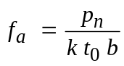 (2)
NOTE 1 – Fa: valeur de bruit externe défini comme étant:
F_{a} = 10 log f_{a} dB
p_{n}: puissance de bruit délivrée par une antenne équivalente sans perte
k: constante de Boltzmann = 1,38 × 10^{–23} J/K
t₀: température de référence (K), prise égale à 290 K
b: largeur de bande de la puissance de bruit du système de réception (Hz)
l_{c}: pertes du circuit d'antenne (rapport puissance d'entrée disponible/puissance de sortie disponible)
lt: pertes de la ligne de transmission (rapport puissance d'entrée disponible/puissance de sortie disponible)
fr: facteur de bruit du récepteur
NOTE 2 – F_{r}: valeur du facteur de bruit définie par la relation:
F_{r} = 10 log f_{r} dB
f_{c} est le facteur de bruit associé aux pertes du circuit d'antenne:
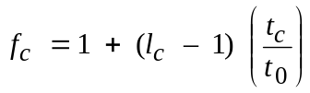 (3)
f_{t} est le facteur de bruit associé aux pertes de la ligne de transmission:
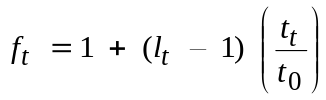 (4)
où:
t_{c}: température réelle (K) de l'antenne et du sol à proximité de cette antenne
et
t_{t}: température réelle (K) de la ligne de transmission.
Si tc = tt = t0, la formule (1) devient:
f = f_{a} – 1 + f_{c} f_{t} f_{r} (5)
L'équation (2) peut s'écrire:
P_{n} = F_{a} + B – 204 dBW (6)
où:
P_{n} = 10 log p_{n} (p_{n}: puissance disponible (W))
B = 10 log b, et –204 = 10 log k t₀.
Pour une courte antenne unipolaire verticale, (h << λ) au-dessus d'un sol parfaitement plan, la composante verticale du champ efficace est donnée par la formule:
E_{n} = F_{a} + 20 log f_{MHz} + B – 95,5 dB(μV/m) (7)
où:
E_{n}: champ dans la largeur de bande b
f_{MHz}: fréquence centrale (MHz).
De même, pour un doublet demi-onde en espace libre:
E_{n} = F_{a} + 20 log f_{MHz} + B – 99,0 dB(μV/m) (8)
Le facteur de bruit externe est aussi couramment exprimé sous forme d'une température, t_{a}, où, par définition de f_{a}:
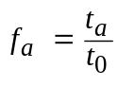 (9)
où t_{a} est la température apparente de l'antenne due au bruit externe.
Pour évaluer F_{a}, on peut déterminer les valeurs correspondantes de E_{n} en utilisant des équations telles que (7) et (8) appropriées au type de l'antenne utilisée.
La puissance de bruit ci-dessus, si elle est nécessaire pour déterminer, par exemple, le rapport signal/bruit, est rarement suffisante pour déterminer la qualité de fonctionnement d'un système (le bruit blanc de fond gaussien étant la seule exception). Il faut des descriptions probabilistes appropriées pour le bruit aléatoire reçu. Etant donné que pour les types de bruits couverts par la présente Recommandation, la phase de l'enveloppe reçue est généralement une distribution uniforme, la distribution de probabilité des amplitudes (APD) (probabilité de dépassement) de l'enveloppe reçue est spécifiée. Dans le cas de bruit impulsif de fréquences élevées (par exemple supérieures à 1 GHz environ) les valeurs de F_{a} sont assez faibles et seules les impulsions de grande amplitude apparaissent au-dessus du seuil de bruit du récepteur. En l'occurrence, on décrit ces phénomènes par la valeur crête pendant une période de temps donnée, par les probabilités de dépassement aux niveaux élevés, par décompte des impulsions à un niveau donné, etc.

3 Niveaux de bruit en fonction de la fréquence
Les Fig. 1-3 suivantes permettent de spécifier les valeurs attendues de F_{a} pour les fréquences comprises entre 0,1 Hz et 100 GHz ainsi que d'autres niveaux de bruit considérés. Ces figures représentent l'amplitude relative des types de bruit spécifiés au § 1. On trouvera dans les paragraphes ultérieurs de la présente Recommandation d'autres précisions concernant les divers types de bruit.
La Fig. 1 couvre la gamme des fréquences comprises entre 0,1 Hz et 10 kHz. La courbe en trait plein représente les valeurs médianes horaires minimales attendues de F_{a} fondées sur des mesures (compte tenu de la surface entière de la Terre, pour toutes les saisons et heures du jour) et la ligne en tirets représente les valeurs maximales attendues. Il convient de noter que dans cette gamme de fréquences, il y a très peu de variations saisonnières, diurnes ou géographiques. La plus grande variabilité dans la gamme 100 à 10 000 Hz est due à la variabilité de la fréquence de coupure du conduit Terre-ionosphère.

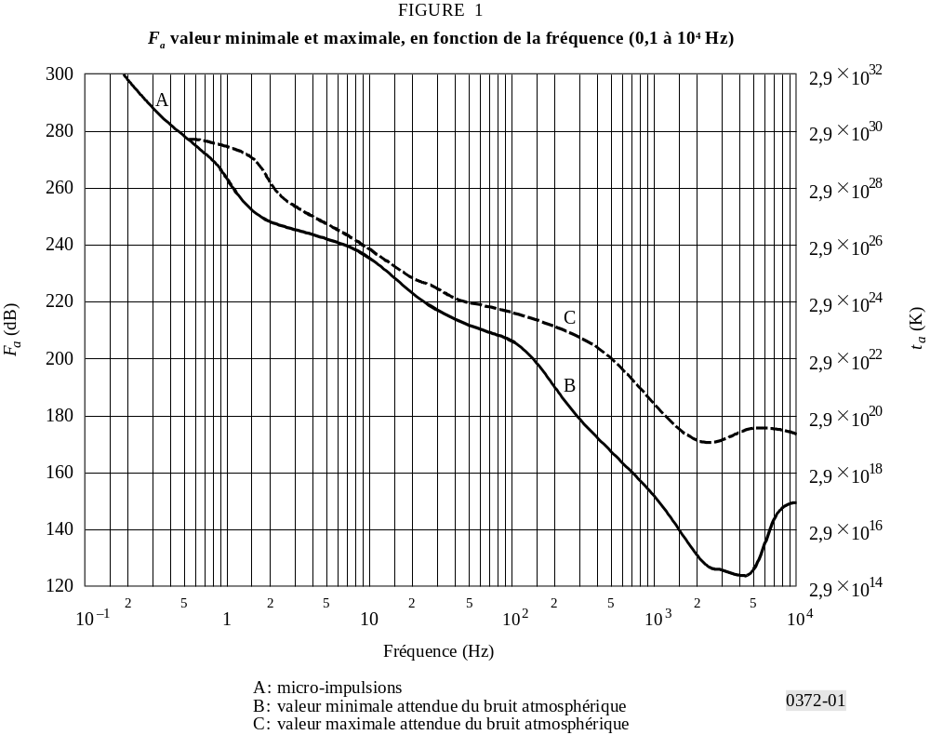
La Fig. 2 couvre la gamme de fréquences comprises entre 10⁴ et 10⁸ Hz, c'est-à-dire 10 kHz à 100 MHz pour diverses catégories de bruit. Le bruit minimal attendu est représenté par les courbes en traits pleins. Pour le bruit atmosphérique, les valeurs minimales des médianes horaires attendues sont les valeurs dépassées pendant 99,5% des heures et les valeurs maximales sont les valeurs dépassées pendant 0,5% des heures. Pour les courbes représentant le bruit atmosphérique, toutes les heures du jour, les saisons et la surface entière de la Terre, ont été prises en considération.
La Fig. 3 couvre la gamme de fréquences comprises entre 10⁸ et 10¹¹ Hz c'est-à-dire entre 100 MHz et 100 GHz. Là encore, le niveau de bruit minimal est représenté par les courbes en traits pleins alors que certains autres bruits qui présentent de l'intérêt, par des courbes en tirets.
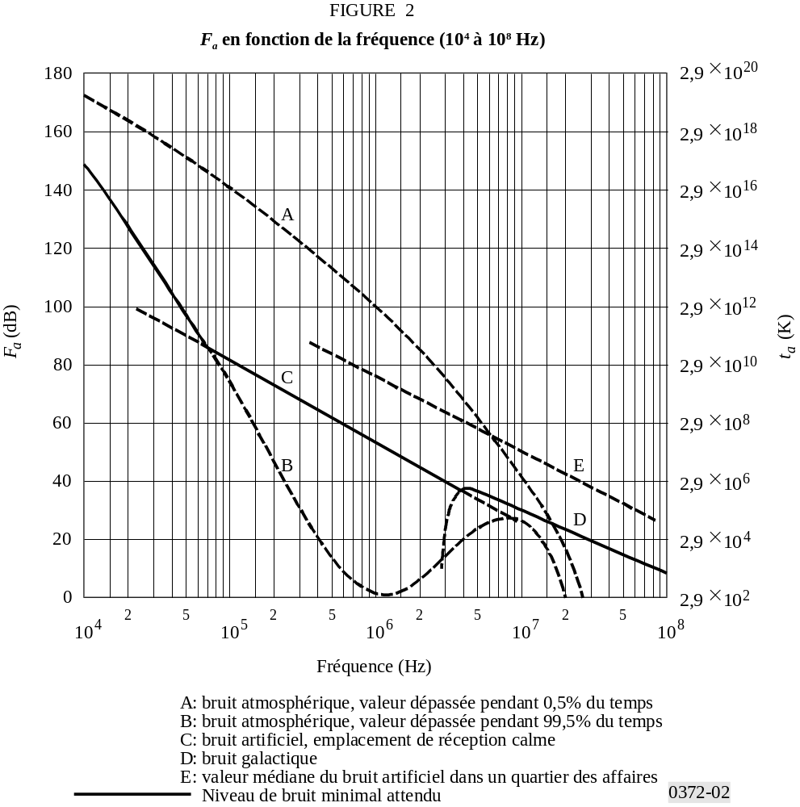
La plupart des résultats indiqués sur les Fig. 1-3 s'appliquent à des antennes omnidirectives (sauf indication contraire sur les figures). Cependant, pour les antennes directives, des études ont montré que dans la bande des ondes décamétriques (par exemple), pour ce qui est du bruit atmosphérique dû aux orages, on peut observer une variation atteignant 10 dB (5 dB au-dessus à 5 dB au-dessous de la valeur moyenne F_{a} indiquée) selon l'orientation, la fréquence et l'emplacement géographique, pour le cas d'antennes à faisceau très étroit.
En ce qui concerne le bruit galactique, la valeur moyenne (sur l'ensemble du ciel) est représentée par la courbe en traits pleins portant l'indication «bruit galactique» (Fig. 2 et 3). Les mesures montrent une variation de ±2 dB par rapport à cette courbe en négligeant l'effet d'écran de l'ionosphère. Le niveau minimal de bruit galactique (antenne à faisceau étroit orientée vers le pôle galactique) est de 3 dB inférieur à celui qui est représenté par la courbe du bruit galactique en traits pleins de la Fig. 3. Le niveau maximal de bruit galactique pour les antennes à faisceau étroit est représenté par une courbe en tirets à la Fig. 3.

4 Bruit rayonné par les gaz atmosphériques et la surface de la Terre
Le bruit rayonné par des sources particulières comme le Soleil, les gaz atmosphériques, la surface de la Terre, etc. s'exprime généralement en termes de température de brillance t_{b}. La température d'antenne t_{a} s'obtient par convolution du diagramme d'antenne et de la température de brillance du ciel et du sol. Pour des antennes dont les diagrammes englobent une seule source, la température de l'antenne et la température de brillance sont identiques (courbes C, D et E de la Fig. 3 par exemple).
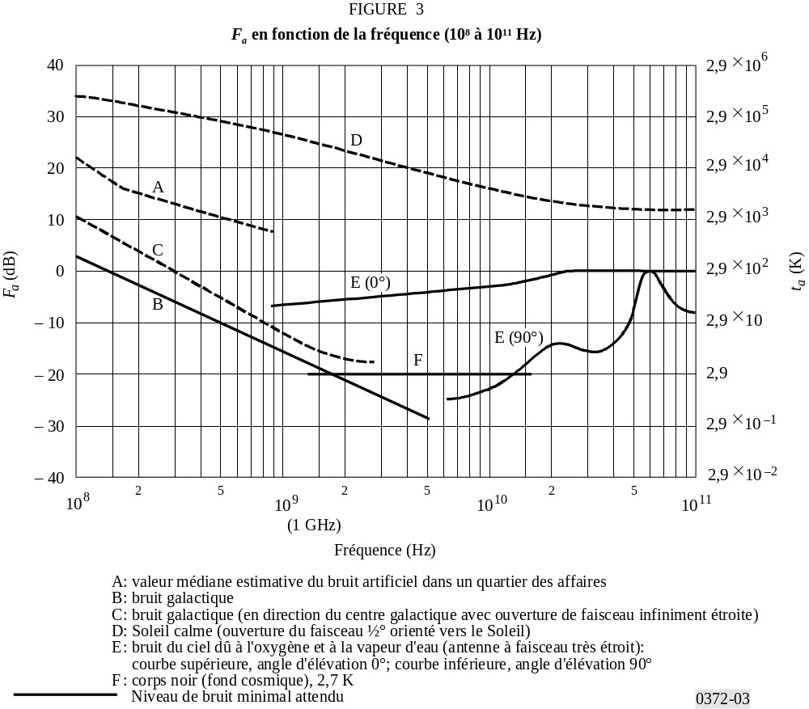
Les Fig. 4 et 5 montrent la température de brillance de l'atmosphère mesurée à partir d'un récepteur au sol, à l'exclusion de la contribution du bruit cosmique de 2,7 K ou d'autres sources extraterrestres pour des fréquences comprises entre 1 et 340 GHz (premier exemple) et entre 1 et 60 GHz (second exemple). Les courbes sont établies à partir d'un programme de calcul du transfert par rayonnement pour sept angles d'élévation différents et une atmosphère moyenne (densité de la vapeur d'eau à la surface 7,5 g, température à la surface de 288 K et hauteur d'échelle de 2 km pour la vapeur d'eau). On a utilisé l'atmosphère «1976 United States Standard Atmosphere» pour l'atmosphère sèche. La contribution typique de la vapeur d'eau est ajoutée au-dessus de la tropopause.
Dans le cas d'une communication Terre-espace, si l'on connaît l'affaiblissement du signal émis par l'émetteur d'un engin spatial, on peut obtenir une bonne évaluation de la température de brillance dans cette direction pour des fréquences comprises entre 2 et 30 GHz. Cette température est donnée par la formule suivante:
t_{b} = t_{e} (1 – e ^{–d} ) + 2,7 K (10)
où:
d : profondeur optique = affaiblissement (dB/4,343)
t_{e} : température apparente généralement voisine de 275 K.

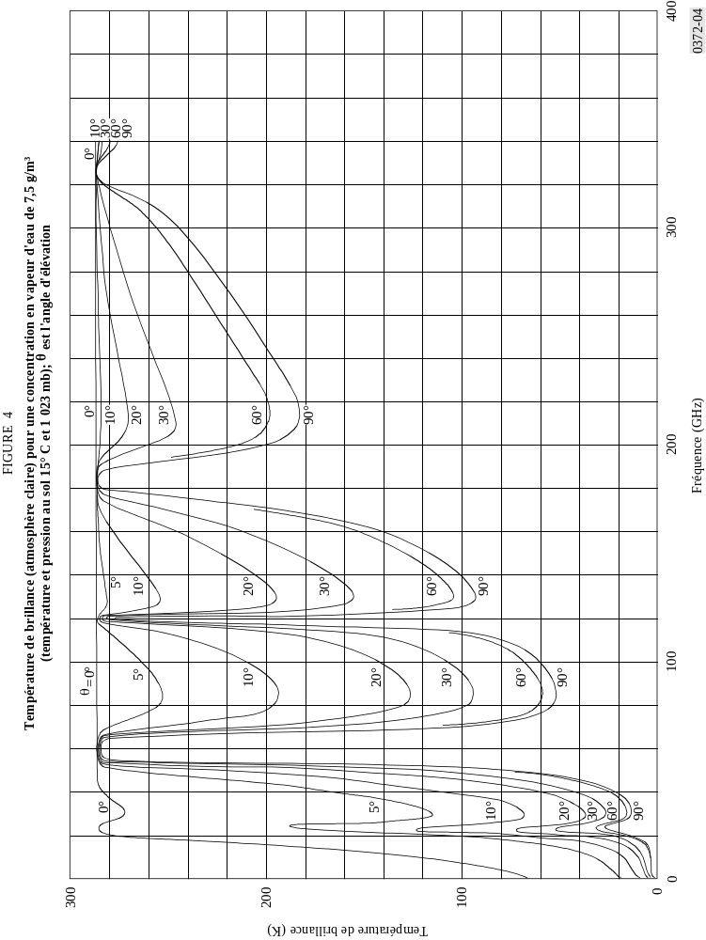

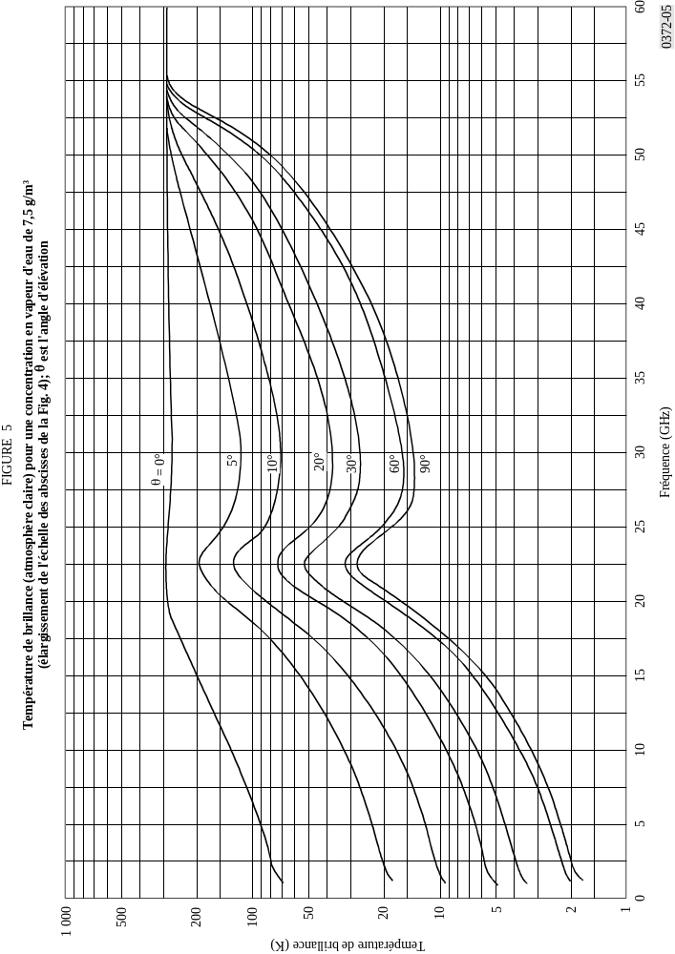
La relation qui précède donnera des résultats avec une précision d'environ 0,1 dB en dessous de 30 GHz. Au-dessus de cette fréquence une composante diffusion intervient dans l'affaiblissement et l'évaluation de la température de brillance sera trop élevée. On peut utiliser la relation qui précède pour inclure l'affaiblissement dû à la pluie.
Une étude du transfert radiatif tenant compte de l'effet des nuages a été faite aux Etats-Unis d'Amérique. Les températures de brillance au zénith ont été calculées à partir de données météorologiques pour une année représentative sélectionnées à partir d'une base de données de 15 ans pour 15 emplacements. Les résultats concernant deux emplacements aux Etats-Unis d'Amérique à savoir Yuma dans l'Arizona (hauteur de pluie annuelle: 5,5 cm) et New York (hauteur de pluie annuelle: 98,5 cm) sont donnés aux Fig. 6a) et b) pour cinq fréquences différentes. On peut voir d'après les courbes que la température de bruit au zénith à 90 GHz peut être inférieure à celle à 44 GHz. Tel est le cas pour des températures de brillance au zénith très basses, ce qui signifie que la concentration en vapeur d'eau est très faible (inférieure à 3 g/m³ environ). Il ressort toutefois de la Fig. 4 (7,5 g/m³ de vapeur d'eau) que les températures de brillance à 90 GHz et à 44 GHz sont pratiquement identiques.
La température de brillance à la surface de la Terre considérée en un nadir donné peut être calculée au moyen de l'équation de transfert radiatif, qui décrit la réflexion des rayonnements atmosphériques descendants et les rayonnements provenant de la surface de la Terre.
Ce calcul suppose l'intégration des rayonnements descendants pour tous les angles et tient compte de l'affaiblissement atmosphérique.
On peut utiliser son équation simplifiée:
T = ∈ T_{surf} + ρ T_{atm}
avec:
∈: pouvoir émissif équivalent de la surface
ρ: coefficient de réflexion équivalent
T_{surf} : température physique de la surface de la Terre (K)
T_{atm}: moyenne pondérée de la température de brillance du ciel
Jusqu'à environ 100 GHz, mais tout particulièrement au-dessous de 10 GHz, le coefficient de réflexion ρ est en général élevé et le pouvoir émissif ∈ faible.
La Fig. 7a) représente le pouvoir émissif et la température de brillance d'une surface d'eau calme en polarisation verticale et horizontale et selon deux angles d'incidence. Il convient de noter qu'à des fréquences supérieures à 5 GHz, il n'y a pas de différence entre l'eau de mer et l'eau douce.
La Fig. 7b) représente la température de brillance au nadir de la surface de la mer à trois fréquences en fonction de la température de la surface de la mer, pour une salinité de 36 × 10^{–3}.
Les Fig. 7c) et 7d) représentent l'augmentation de la température de brillance de la surface de la mer en fonction de la vitesse du vent; ces courbes sont également utiles pour la détection des coups de vent.

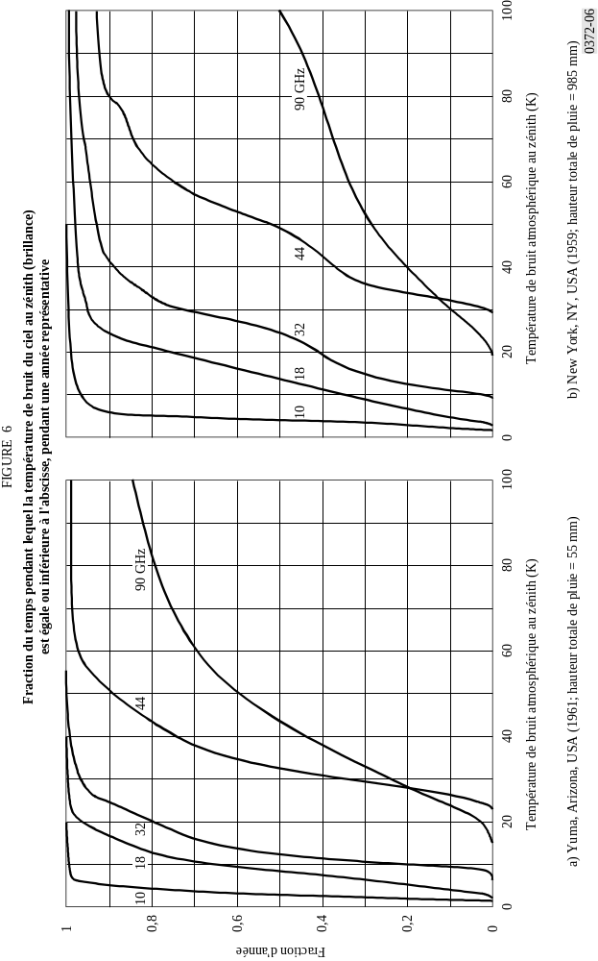

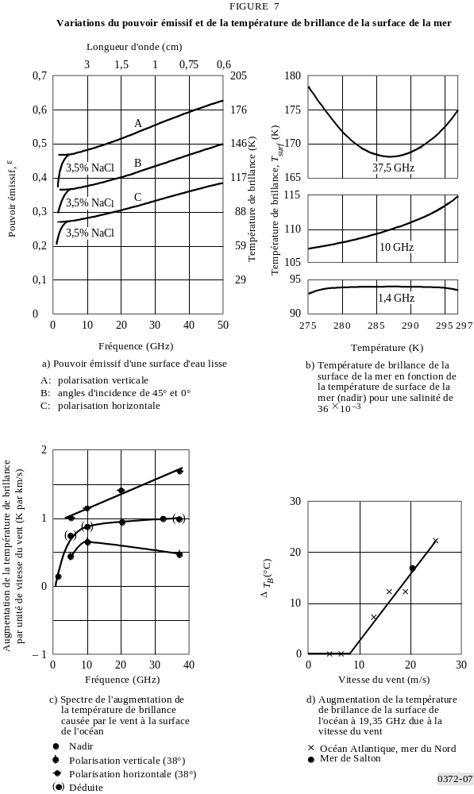
Les pouvoirs émissifs (et par conséquent les températures de brillance) des surfaces terrestres sont supérieurs à ceux de l'eau puisque les constantes diélectriques des sols sont inférieures. La Fig. 8a) représente la température de brillance d'un sol régulier pour différents taux d'humidité; la Fig. 8b) représente la température de brillance pour divers types d'irrégularités: les courbes sont données pour des polarisations verticale, horizontale et circulaire. Lorsque le degré d'humidité augmente, la température de brillance diminue; plus le sol est irrégulier, plus la température de brillance est élevée.
La Fig. 9 illustre les températures de brillance mesurées depuis l'orbite des satellites géostationnaires à l'aide d'un satellite utilisant un faisceau couvrant la Terre (la Terre se trouve dans le faisceau principal entre les points à 3 dB). Au fur et à mesure que le satellite se déplace autour de son orbite, on peut voir l'effet de la masse du continent africain (chaud) à 30° de longitude est et de l'océan Pacifique (froid) à 180°-150° de longitude ouest. La température de brillance augmente avec la fréquence, en raison essentiellement de l'absorption par les gaz. Les courbes sont tracées pour l'atmosphère normale des Etats-Unis d'Amérique, avec une concentration en vapeur d'eau de 2,5 g/m³ et une couverture nuageuse de 50%. Le diagramme de rayonnement de l'antenne assurant la couverture de la Terre est donné par la formule G(ϕ) = –3(ϕ/8,715)² dB, avec 0 ≤ ϕ ≤ 8,715 (ϕ étant l'angle par rapport à l'axe de visée).

5 Bruit artificiel
Les valeurs médianes de la puissance de bruit artificiel pour un certain nombre d'environnements sont indiquées à la Fig. 10. La Figure donne par ailleurs une courbe du bruit galactique (voir le § 6).
Dans tous les cas, les résultats peuvent s'exprimer comme une variation linéaire de la valeur médiane F_{am} en fonction de la fréquence:
F_{am} = c – d log f (11)
f étant exprimé en MHz, c et d prennent les valeurs indiquées dans le Tableau 1. Il convient de noter que l'équation (11) vaut pour les fréquences comprises entre 0,3 et 250 MHz pour toutes les catégories d'environnements, à l'exception de ceux qui correspondent aux courbes D et E comme l'indique la figure.
TABLEAU 1
Valeurs des constantes c et d

Catégorie d'environnement | c | d
Quartier d'affaires (courbe A) | 76,8 | 27,7
Quartier résidentiel (courbe B) | 72,5 | 27,7
Zone rurale (courbe C) | 67,2 | 27,7
Zone rurale calme (courbe D) | 53,6 | 28,6
Bruit galactique (courbe E) | 52,0 | 23,0
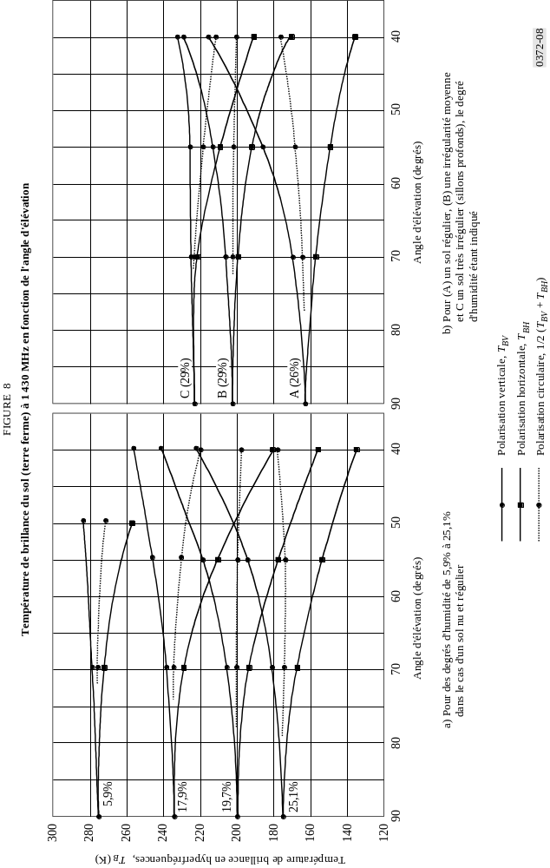

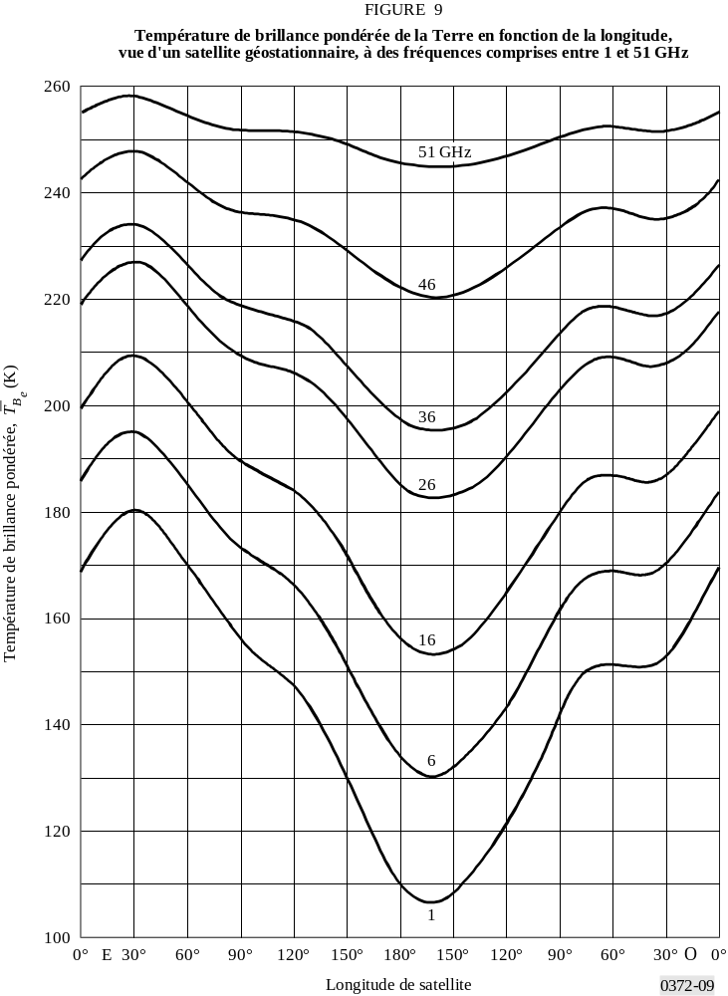

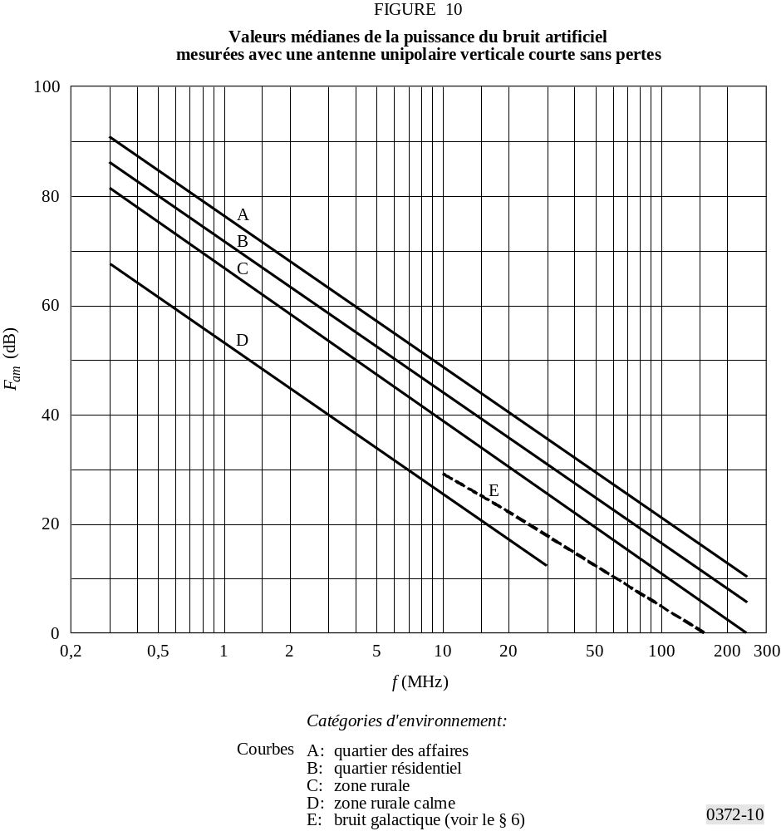

Pour les catégories «quartier d'affaires», «quartier résidentiel» et «zone rurale» la moyenne, pour toute la gamme des fréquences ci-dessus, des écarts des déciles supérieur et inférieur D_{u} et D_{l} de la puissance de bruit en fonction du temps est donnée dans le Tableau 2. Ce tableau contient également les valeurs de l'écart en fonction de l'emplacement. On peut supposer que ces variations ne sont pas corrélées et que des distributions semi-log normales de part et d'autre de la médiane sont appropriées. Ces valeurs ont été mesurées au cours des années 1970 et peuvent évoluer avec le temps en fonction des activités susceptibles de générer des bruits artificiels.
TABLEAU 2
Valeurs des écarts des déciles du bruit artificiel

Catégorie | Décile | Variation en fonction du temps  (dB) | Variation en fonction de l'emplacement  (dB)
Quartier  d'affaires | Supérieur  Inférieur | 11,0  6,7 | 8,4  8,4
Quartier résidentiel | Supérieur  Inférieur | 10,6  5,3 | 5,8  5,8
Zone rurale | Supérieur  Inférieur | 9,2  4,6 | 6,8  6,8

Il ressort d'une analyse de données de mesure disponibles pour les zones d'activité (essentiellement les seules zones pour lesquelles des données sont disponibles) pour des fréquences comprises entre 200 MHz et 900 MHz que l'on observe également une variation linéaire en fonction du logarithme de la fréquence mais avec une perte plus progressive. Le résultat, avec f (MHz) est le suivant:

F_{am} = 44,3 – 12,3 log f pour 200 MHz < f < 900 MHz (12)
On ne dispose pas de suffisamment de données pour obtenir des évaluations valables des variations de F_{a} par rapport à F_{am} (par exemple D_{u} et D_{l}).
Aux fréquences métriques, une composante significative du bruit artificiel est due aux impulsions de l'allumage des véhicules automobiles. Pour cette composante, le bruit peut être présenté comme une distribution d'amplitude de bruit (DAB) impulsif (amplitude du spectre du bruit impulsif en fonction du taux d'impulsion). La Fig. 11 présente un exemple de distribution d'amplitude du bruit à 150 MHz pour trois catégories de densité de véhicules à moteur. La DAB pour d'autres fréquences peut être déterminée à l'aide de la relation suivante:

A = C + 10 log V – 28 log f dB(μV/MHz) (13)
où:
C = 06 dB(μV/MHz)
V : densité du trafic (véhicules/km²)
f : fréquence (MHz).

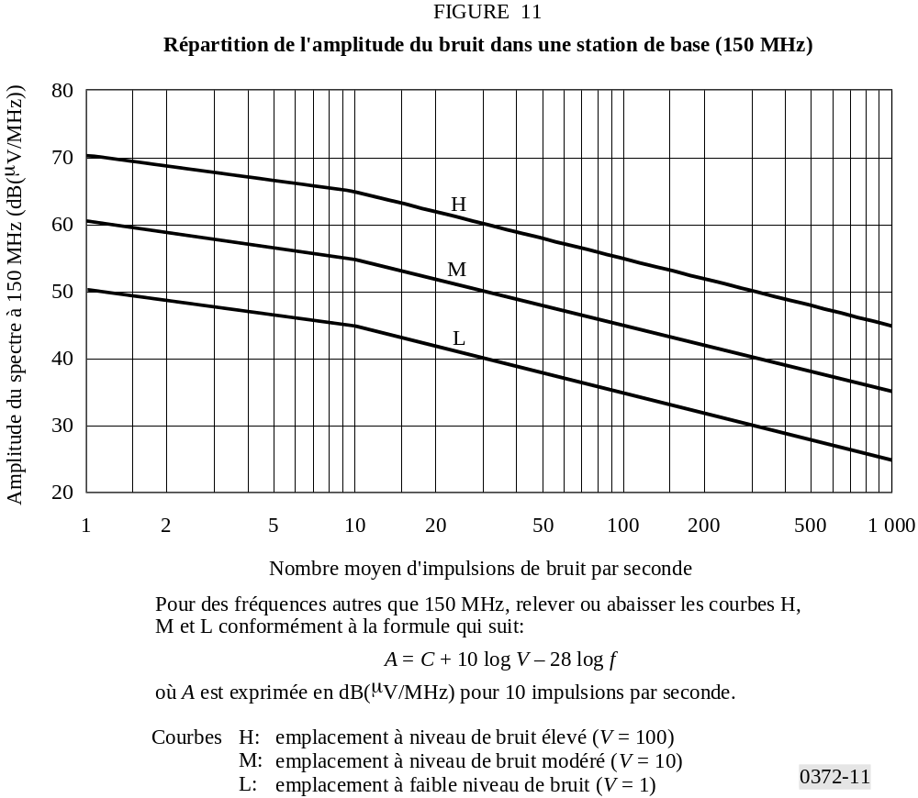

6 Température de brillance due aux sources extraterrestres
En règle générale, pour les communications à des fréquences inférieures à 2 GHz, il faut tenir compte du Soleil et de la galaxie (Voie lactée), qui se présente comme une large ceinture d'émission intense. Pour les fréquences jusqu'à 100 MHz environ, la valeur médiane du bruit pour le bruit galactique, en négligeant l'effet d'écran de l'ionosphère, est donnée par
F_{am} = 52 – 23 log f (14)
où:
f: fréquence (MHz).
Pour les fréquences supérieures à 2 GHz, il suffit de considérer le Soleil et quelques sources non thermiques très intenses telles que Cassiopée A, le Cygne A et X et la nébuleuse du Crabe, car la température de bruit du fond cosmique n'est égale qu'à 2,7 K et la Voie lactée se présente comme une zone étroite d'intensité plus forte. La température de brillance se situe, pour les sources extraterrestres communes de bruit, dans la gamme de fréquences 0,1-100 GHz, comme le montre la Fig. 12.

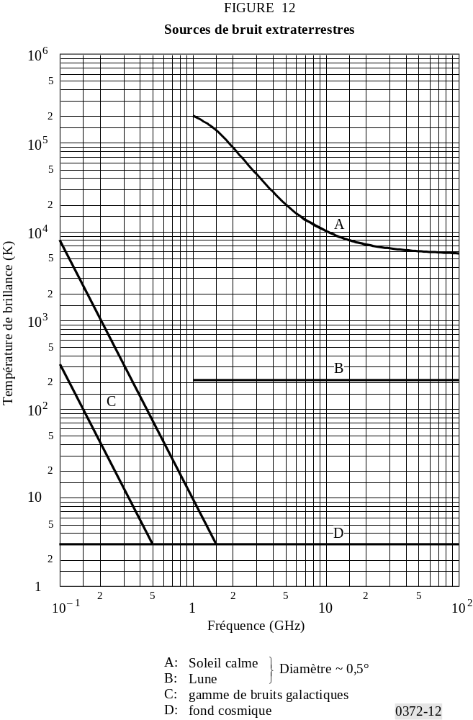

Les Fig. 13a, 13b, 13c et 13d donnent les courbes de la température de l'ensemble du ciel radioélectrique à 408 MHz lissées avec une résolution angulaire de 5°. Elles sont données en coordonnées équatoriales, déclinaison δ (latitude) et ascension droite α (heures dans le sens est autour de l'équateur depuis l'équinoxe vernal). Les contours sont gradués directement en écarts (K) par rapport à 2,7 K. La précision est de 1 K. Le pas entre les contours est:
– 2 K au-dessous de 60 K,
– 4 K de 60 K à 100 K,
– 10 K de 100 K à 200 K,
– 20 K au-dessus de 200 K.
Les flèches sur les lignes non cotées des contours sont pointées dans le sens des aiguilles d'une montre autour d'un minimum de la distribution de la brillance.
La courbe sinusoïdale en tiret entre ±23,5° dans les Fig. 13a et 13d définit l'écliptique qui traverse la Voie lactée près du centre galactique. Cela signifie que, si l'on observe un engin spatial dans l'espace interplanétaire, il pourrait être nécessaire d'en tenir compte. Les sources ponctuelles les plus intenses sont indiquées par d'étroits pics de distribution de la température, tandis que les sources plus faibles sont moins apparentes en raison de la résolution angulaire limitée.
Le rayonnement du fond galactique varie avec la fréquence. Pour obtenir les températures de brillance sur d'autres fréquences f_{i} pour le rayonnement du fond, on utilise la formule
t_{b}( f_{i}) = t_{b} ( f₀) ( f_{i} / f₀)^{–2,75} + 2,7 K (15)
Ainsi, pour t_{b} = 200 K, f₀ = 408 MHz et f_{i} = 1 GHz, cette extrapolation donnerait:
t_{b} = 19,7 K
Pour obtenir une extrapolation plus précise à l'aide de cette formule, il convient de tenir compte des variations de l'exposant sur toute la gamme de fréquences et pour tous les points du ciel. Pour les sources ponctuelles, la variation de l'intensité avec la fréquence dépend de leurs conditions physiques différentes.
Pour les télécommunications par satellite en orbite géostationnaire, seule une partie du ciel présente un intérêt particulier, comme l'illustre la Fig. 14a. La Fig. 14b donne la gamme correspondante des déclinaisons (± 8,7°) et indique les sources radioélectriques les plus intenses.
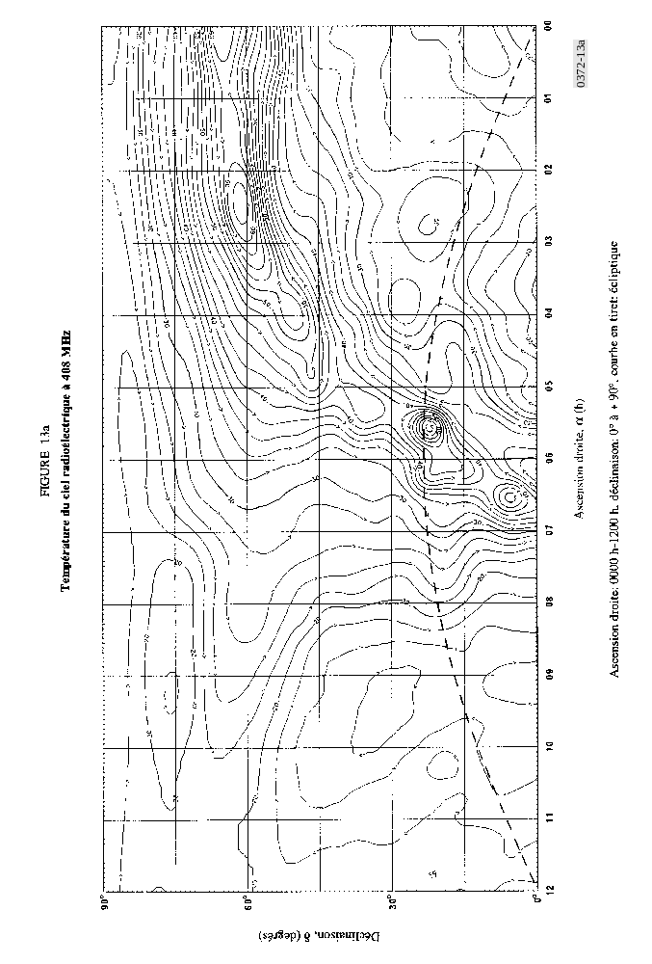
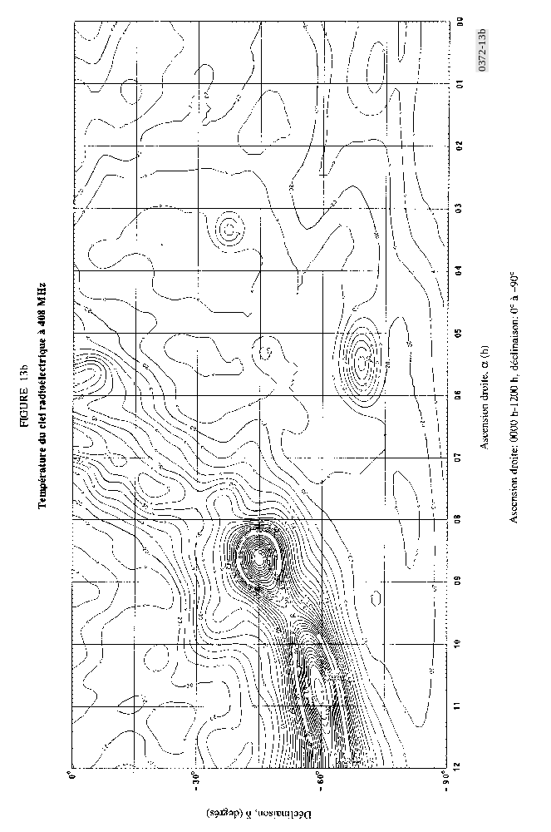
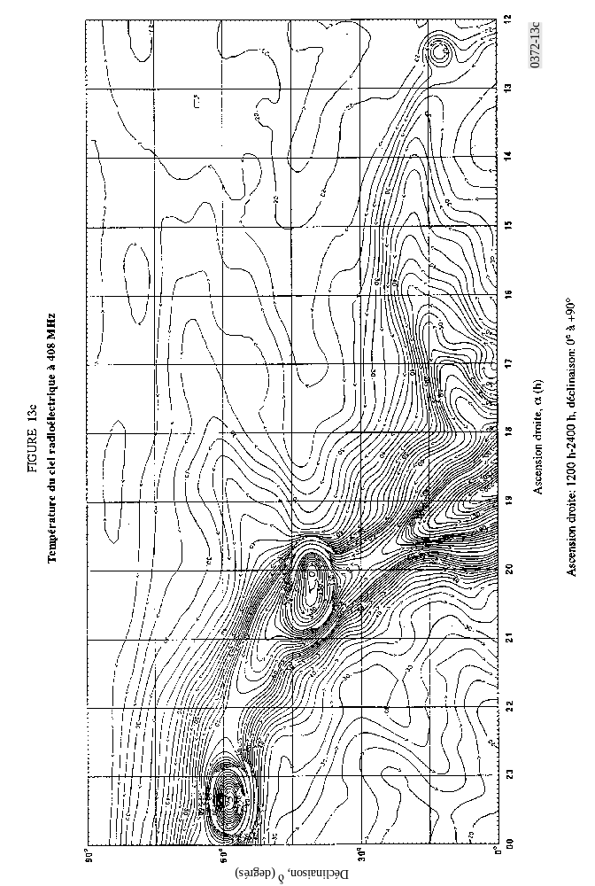
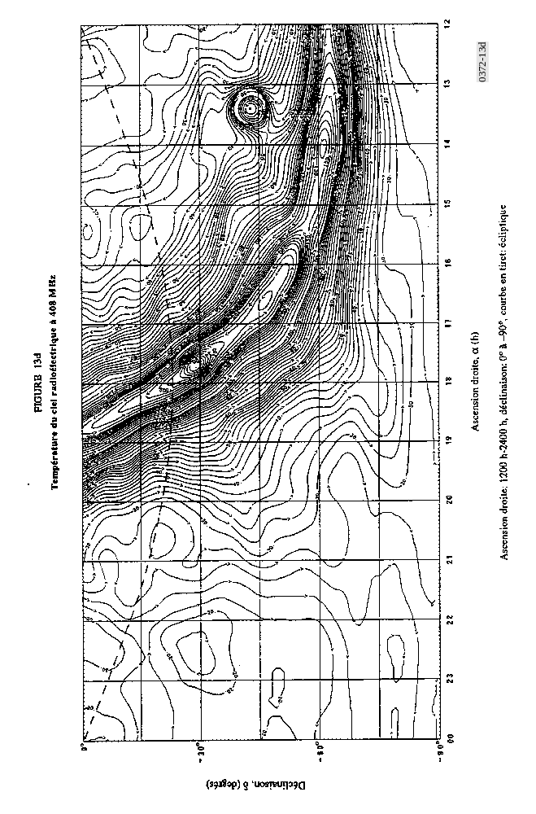

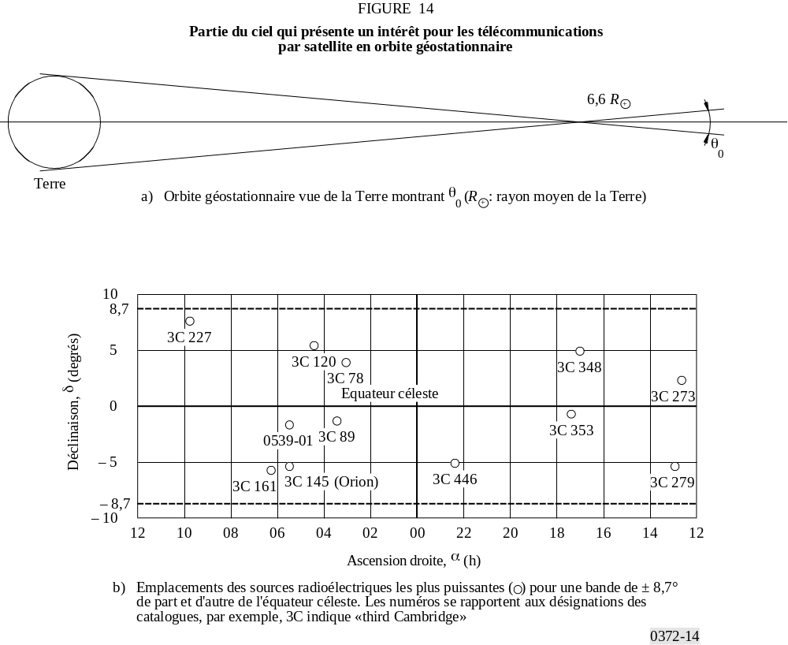

Le Soleil constitue une source importante de bruit variable; sa température de bruit est d'environ 10⁶ K entre 50 et 200 MHz et d'au moins 10⁴ K à 10 GHz en période de faible activité solaire. Ces valeurs augmentent fortement dans les périodes de perturbations solaires. La température de brillance de la Lune est presque indépendante de la fréquence au-dessus de 1 GHz; elle varie entre environ 140 K (nouvelle Lune) et 280 K (pleine Lune). La trajectoire du Soleil est dans le plan de l'écliptique (trait tireté, Fig. 13). La Lune est observée sous une déclinaison de ±5° par rapport au plan de l'écliptique.

7 Bruit atmosphérique dû aux éclairs
Les Fig. 15a à 38a présentent des cartes mondiales indiquant les valeurs médianes attendues du bruit de fond atmosphérique radioélectrique, F_{am} (dB) au-dessus de k T₀ b, à la fréquence de 1 MHz, pour chaque saison, pour chaque tranche de 4 h, en heure locale. La variation de F_{am} en fonction de la fréquence pour chaque tranche horaire saisonnière est indiquée aux Fig. 15b à 38b et la variation
en fonction de la fréquence des autres paramètres de bruit est donnée dans les Fig. 15c à 38c. Pour ces évaluations du bruit atmosphérique, on a utilisé une antenne de référence unipolaire verticale courte placée au-dessus d'une surface conductrice plane. Le champ incident peut être calculé, voir le § 2.
On remarquera que l'on a indiqué des valeurs de bruit atmosphérique inférieures aux niveaux attendus du bruit artificiel et du bruit galactique. Ces valeurs ne devraient être utilisées qu'avec prudence car elles ne représentent que des évaluations du bruit atmosphérique qui serait enregistré en l'absence d'autres bruits. Un examen des données montre cependant que des niveaux aussi faibles ont été effectivement mesurés, en de rares occasions.
Le bruit atmosphérique dû aux éclairs n'est généralement pas de nature gaussienne. Il peut être important de connaître sa fonction de densité de probabilité pour déterminer la qualité de fonctionnement d'un système numérique. La distribution de probabilité d'amplitude (DPA) de ce type de bruit est paramétrée par l'écart de tension V_{d}, qui est le rapport de la valeur efficace sur la valeur moyenne de la tension d'enveloppe de bruit.
Les courbes DPA correspondant à différentes valeurs de V_{d}, sont représentées à la Fig. 39, dans laquelle la valeur efficace de la tension d'enveloppe, A_{eff}, est prise comme référence. Les valeurs mesurées de V_{d} varient par rapport à la valeur médiane prévue, V_{dm}, et leur variation est donnée par σV_{d}. Les courbes DPA peuvent être utilisées pour des largeurs de bande très diverses. Les estimations de V_{d} sont données (Fig. 15c à 38c) pour une largeur de bande de 200 Hz. La valeur correspondante de V_{dm} pour d'autres largeurs données de bande peut être déduite de la Fig. 40. La Fig. 40 n'est valable que pour les ondes hectométriques et décamétriques, mais l'extrapolation de ces résultats aux fréquences plus basses (par exemple, kilométriques, myriamétriques et hectokilométriques) nécessite la plus grande prudence.
Les Figures sont utilisées de la manière suivante. La valeur de F_{am} pour 1 MHz est obtenue sur les cartes de bruit (Fig. 15a à 38a) pour la saison considérée. Cette valeur étant prise pour spécifier le niveau de bruit, on obtient la valeur de F_{am} pour la fréquence voulue à partir des courbes de fréquences (Fig. 15b à 38b). Les paramètres de variabilité σ_{Fam}, D_{u}, σDu, etc., sont obtenus, pour la fréquence voulue, à partir des Fig. 15c à 38c. On peut obtenir les valeurs de D et σ_{D} pour d'autres pourcentages de temps en prenant pour hypothèse des distributions semi-log normales de part et d'autre des valeurs médianes.

8 Combinaison de bruits provenant de plusieurs sources
Il y a des cas où l'on a besoin de tenir compte de plusieurs types de bruit d'importance comparable. Cela peut être vrai à n'importe quelle fréquence en général mais on observe le plus souvent ce phénomène dans les ondes décamétriques où le bruit atmosphérique, le bruit artificiel et le bruit galactique peuvent être d'importance comparable (Fig. 2, 10 MHz par exemple). Les valeurs données sont les valeurs médianes de F_{a}, F_{am}. Les valeurs de f_{a} sont distribuées de part et d'autre de la valeur médiane f_{am}. Comme cela a été dit plus haut les distributions sont log normales de part et d'autre de la médiane. Une méthode appropriée a été mise au point pour obtenir la valeur médiane et la distribution pour la somme de deux ou plusieurs processus de bruit, dans laquelle le bruit résultant est aussi supposé avoir une distribution log-normale. Dans cette méthode, la puissance de bruit médiane résultante est donnée par la somme des puissances de bruit médianes des processus de bruit individuels. L'écart type du bruit résultant est obtenu en additionnant les puissances de bruit déterminées par un écart type au-dessus de la puissance médiane pour chacun des processus de bruit considérés, puis en soustrayant de ce résultat la puissance de bruit médiane résultante.

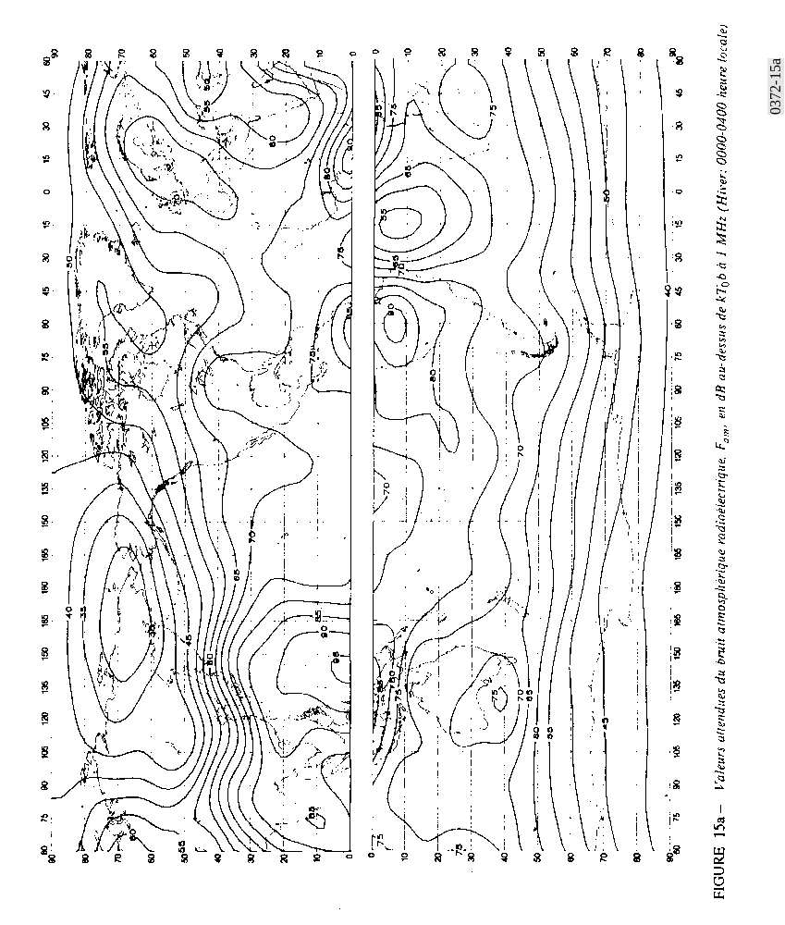

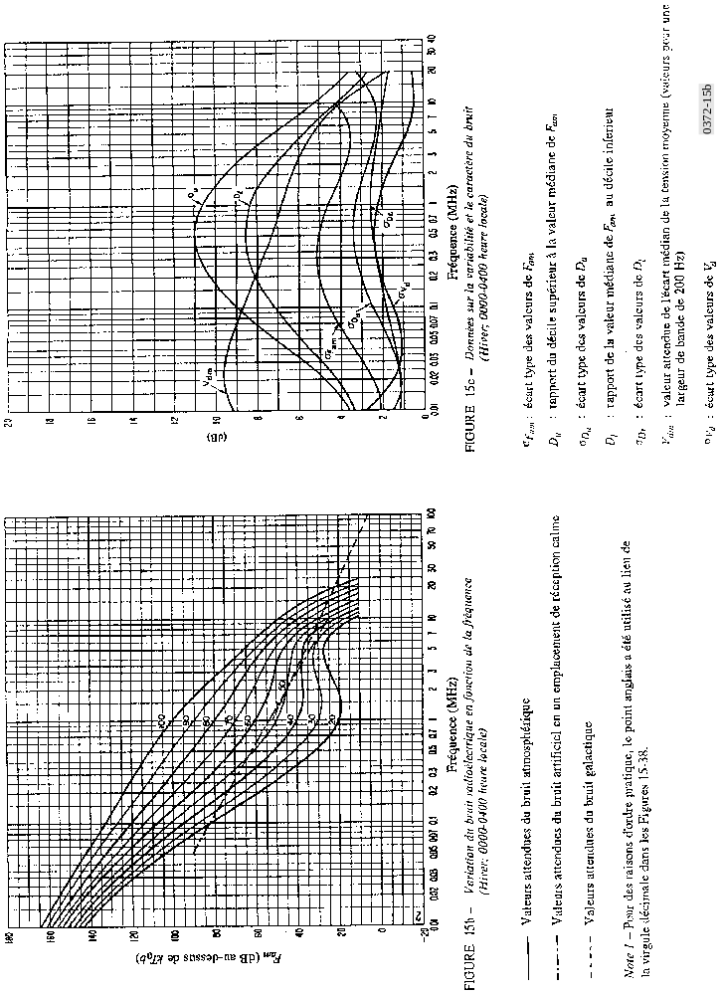

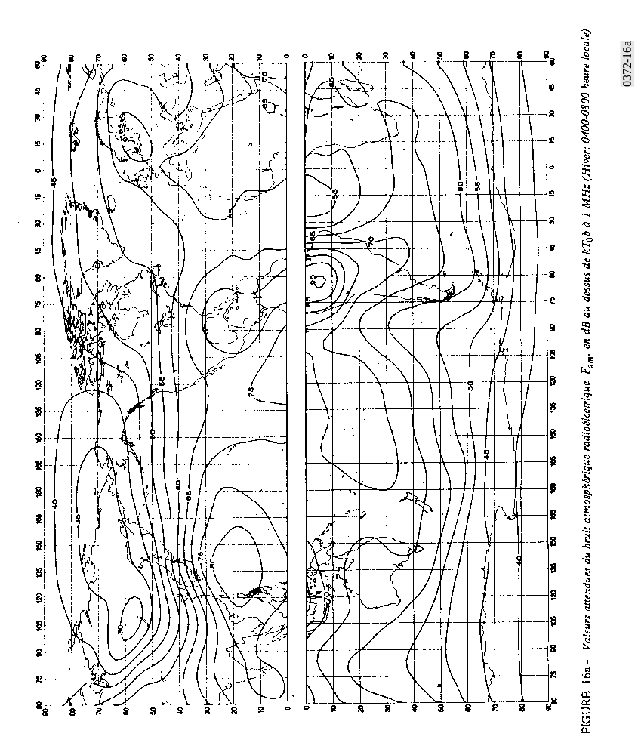

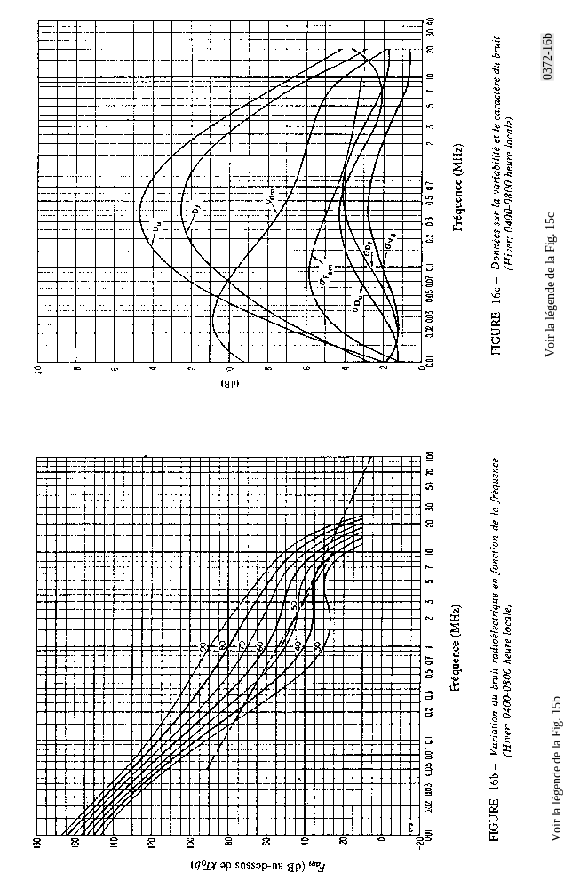

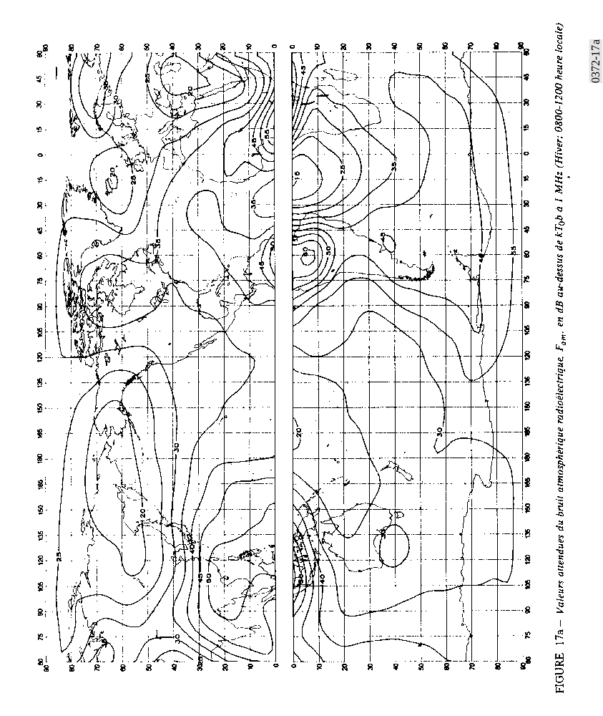

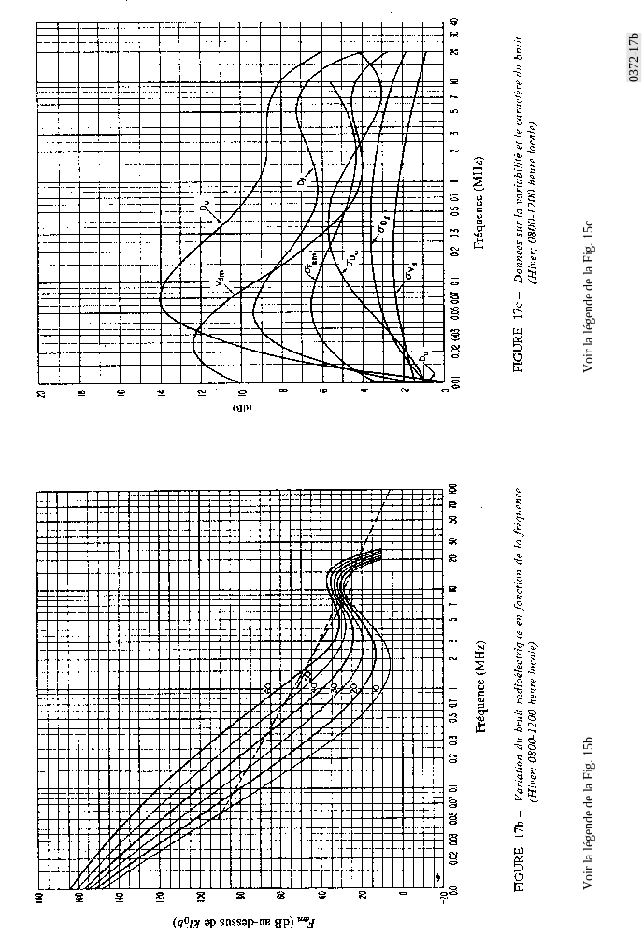

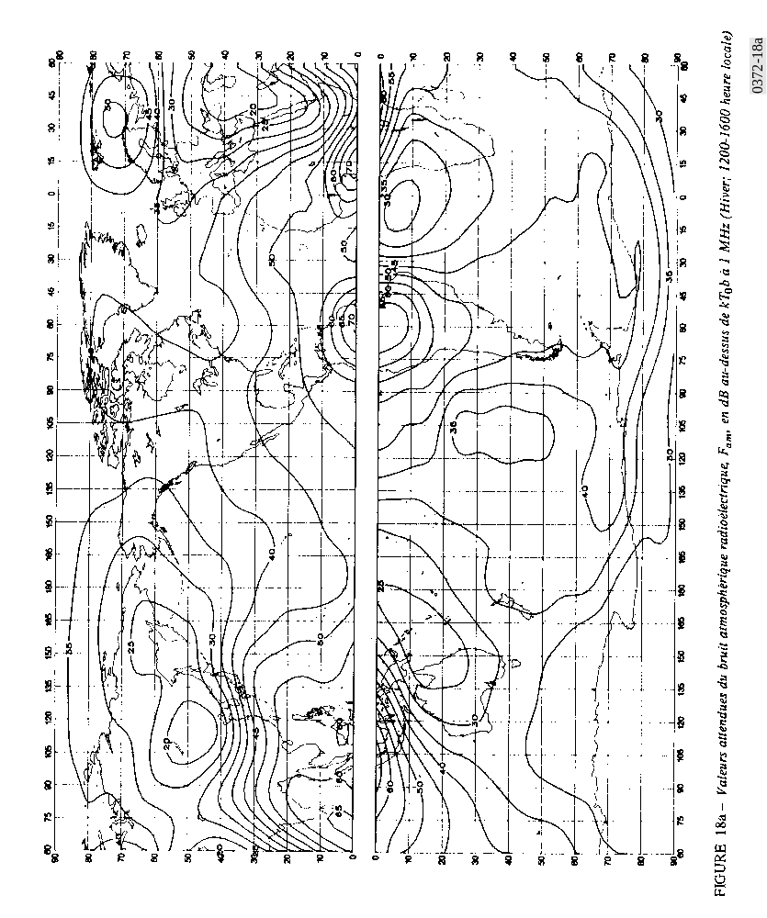

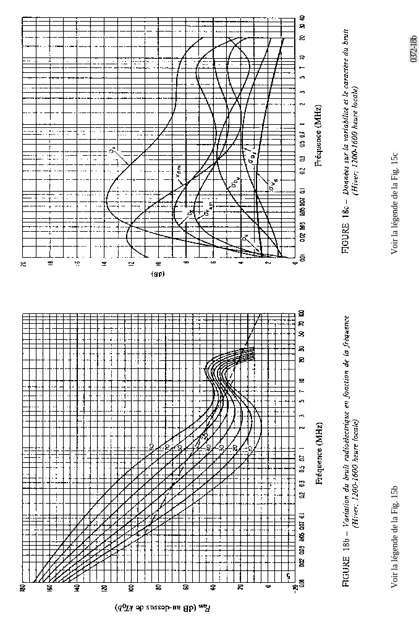

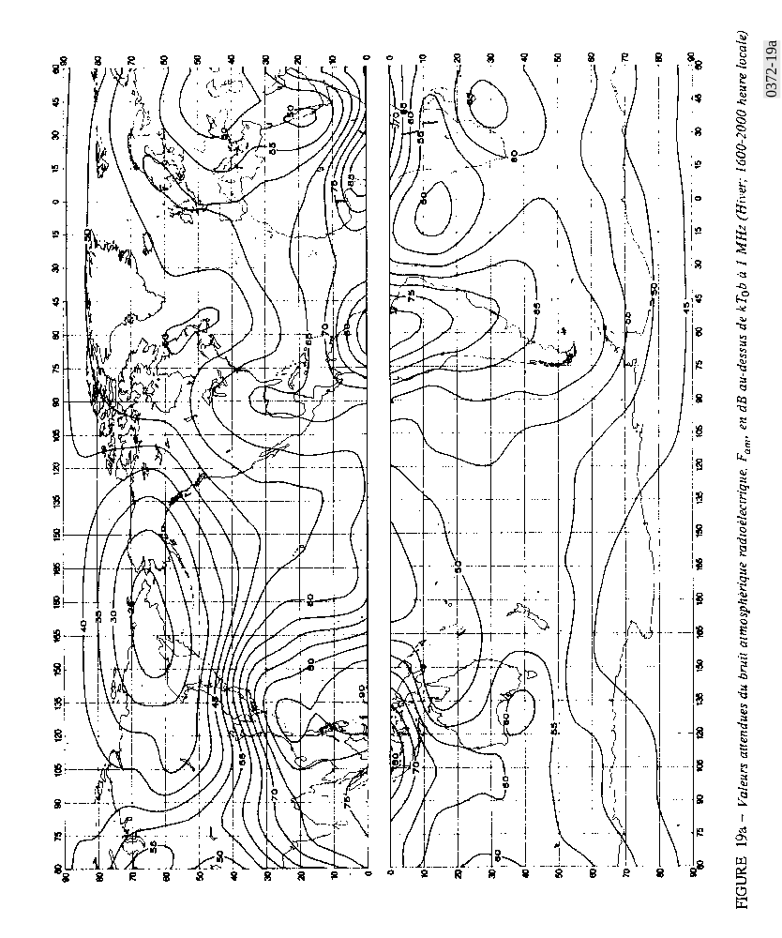

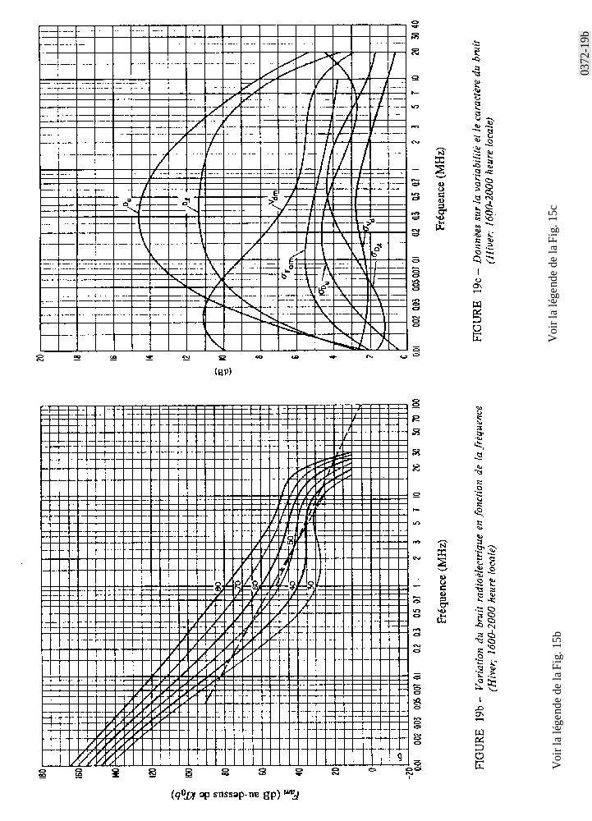

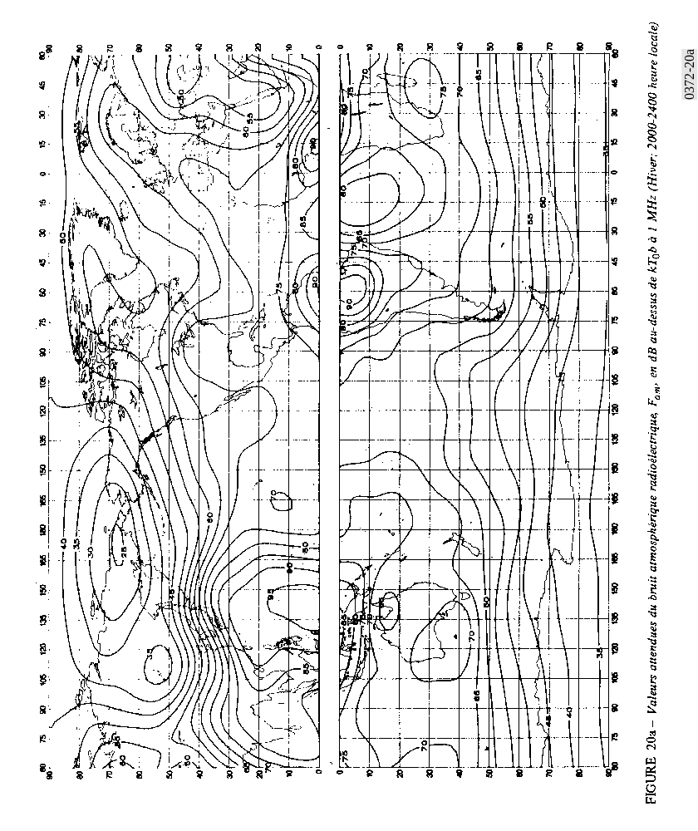

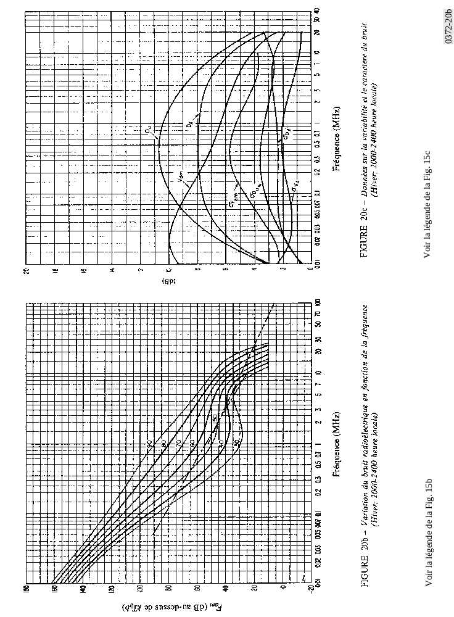

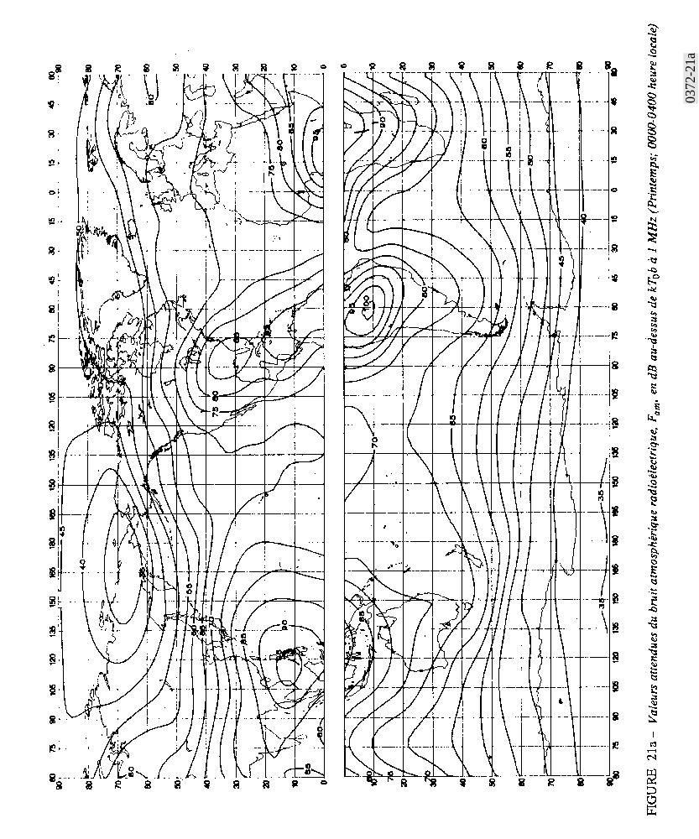

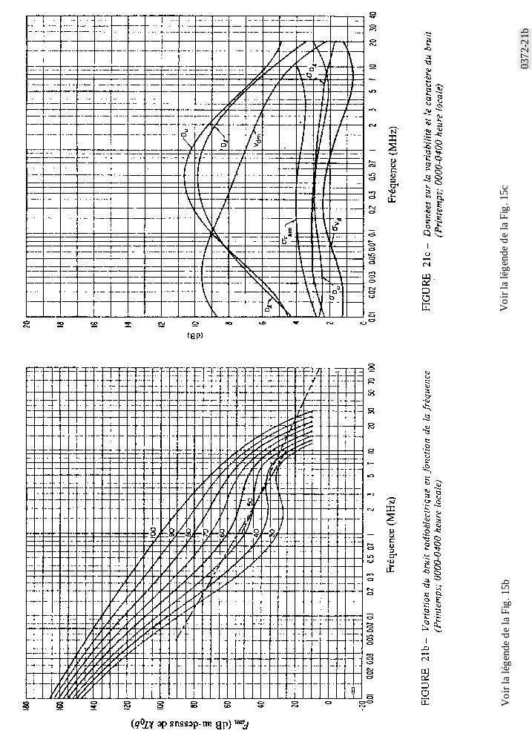

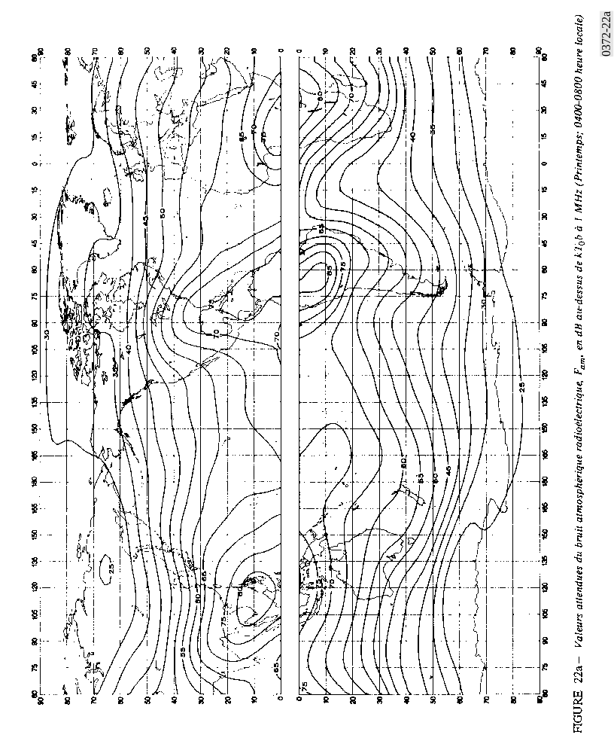

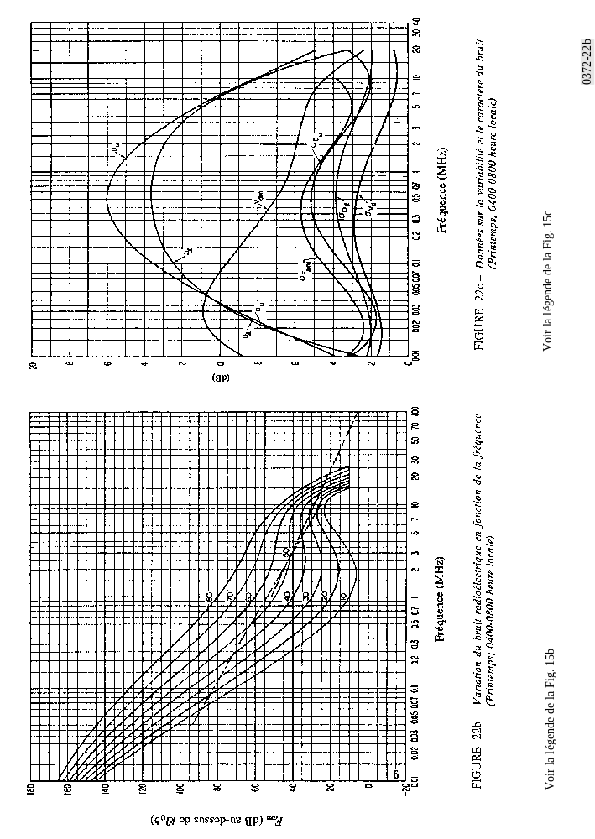

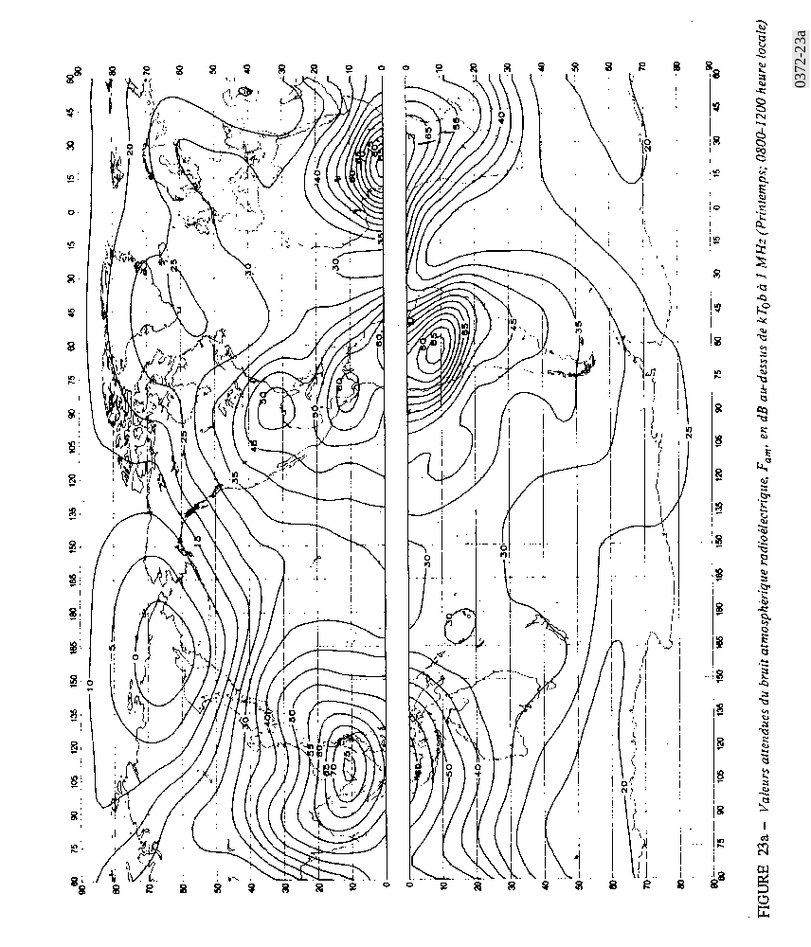

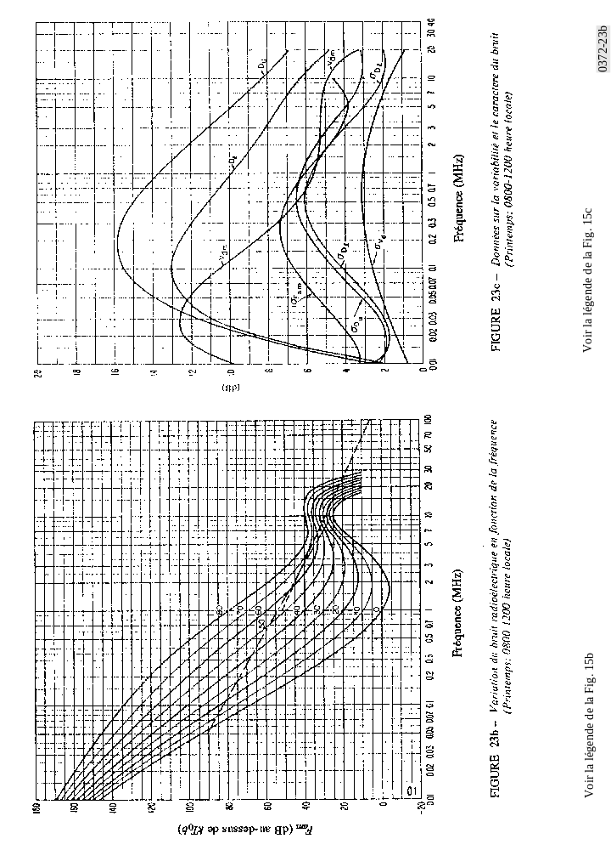

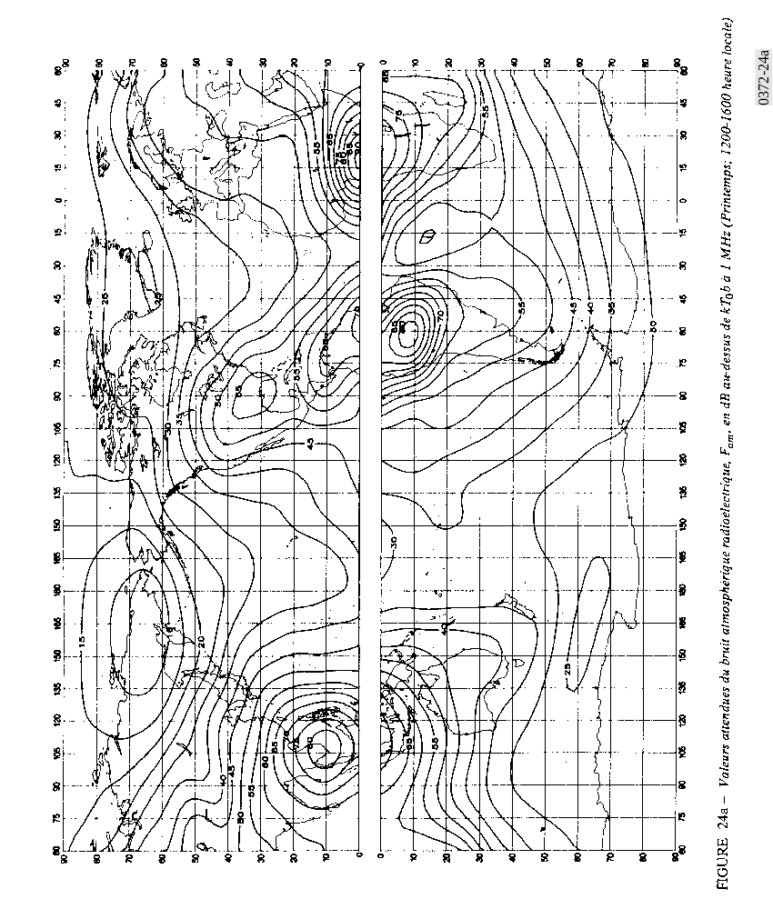

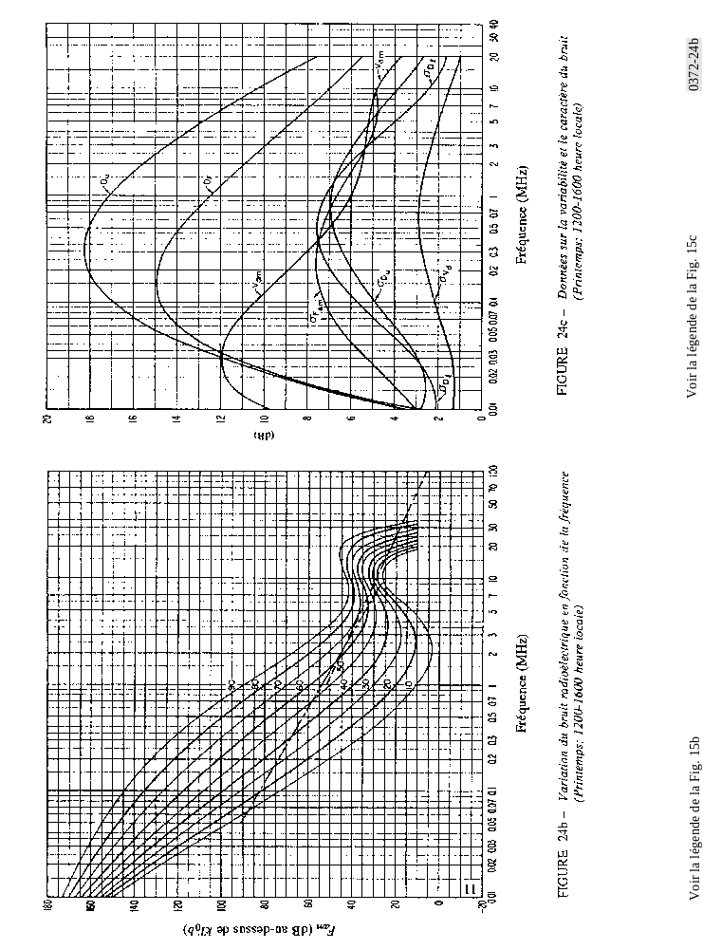

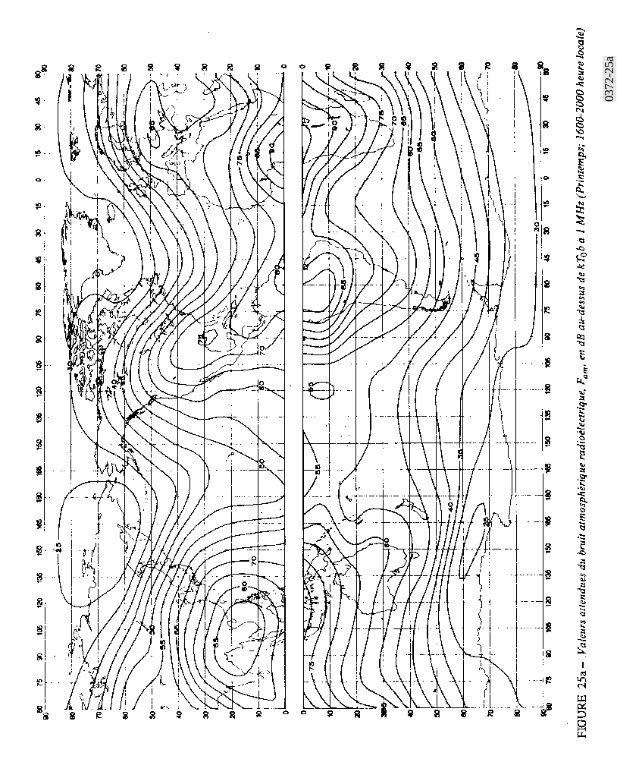

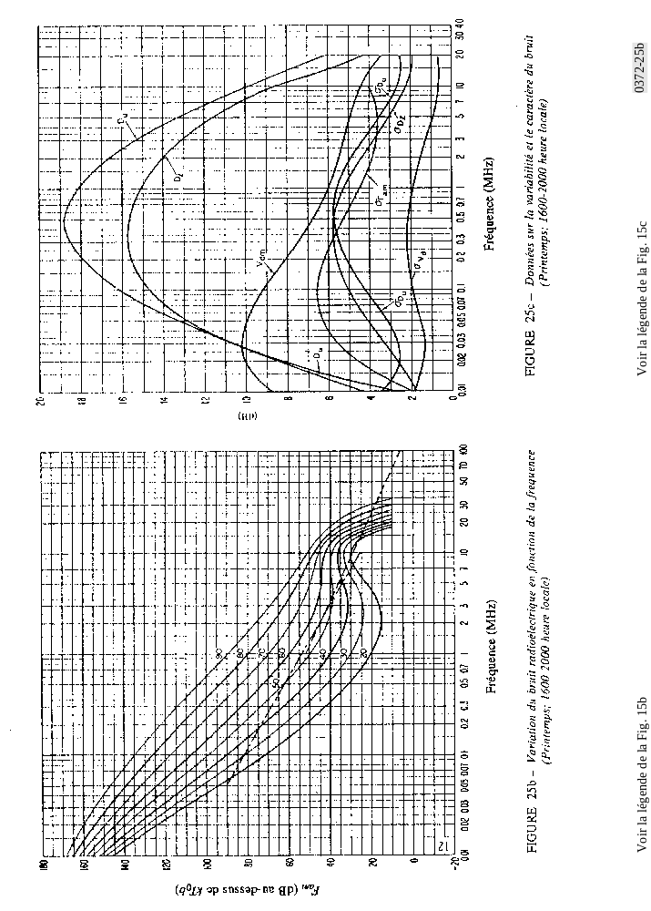

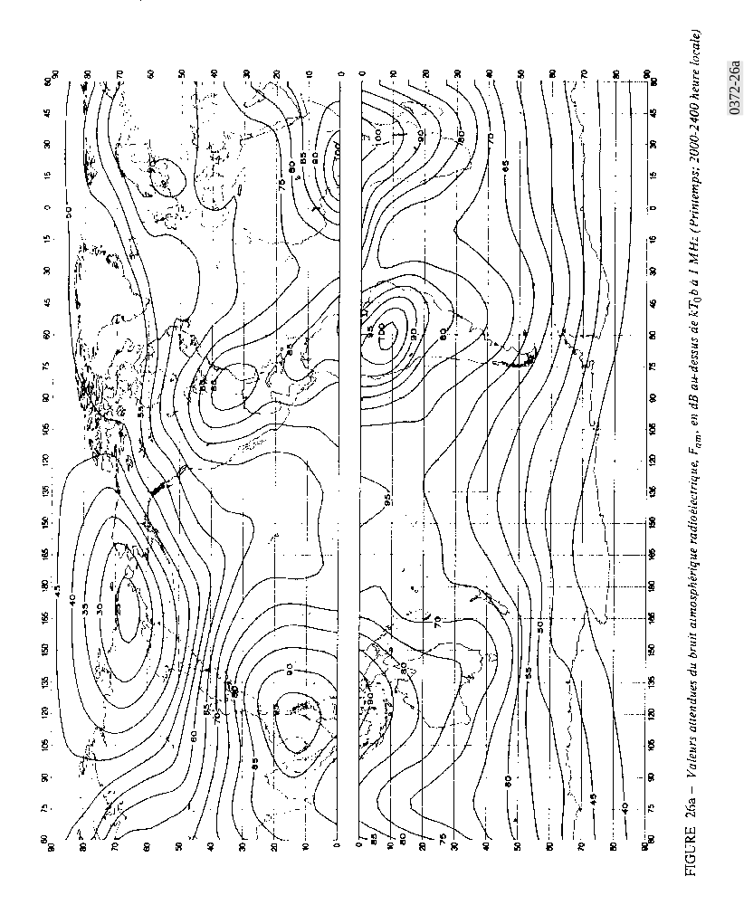

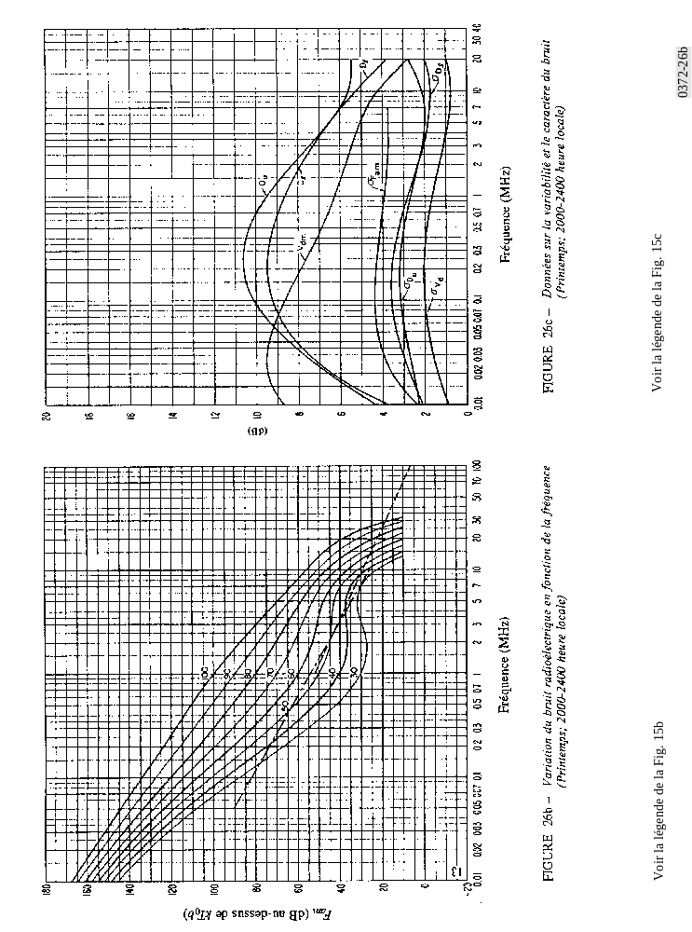

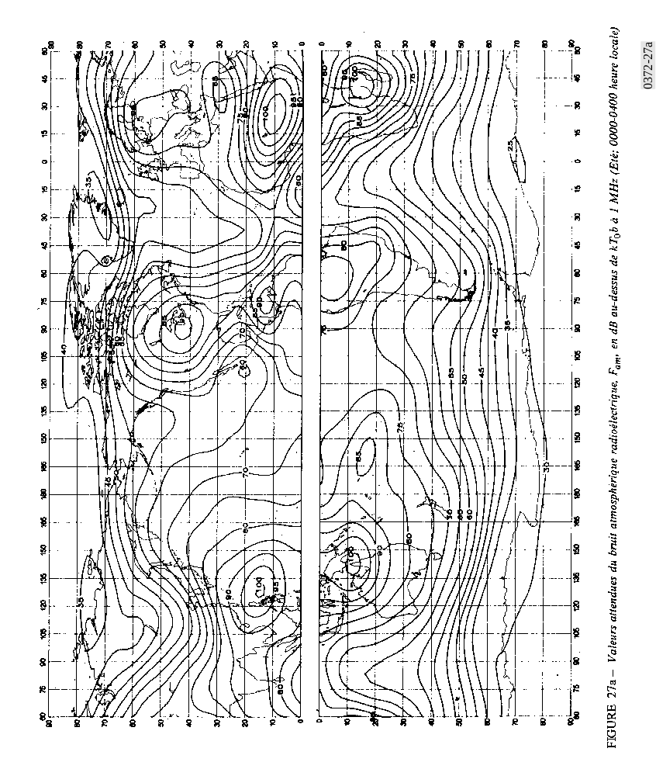

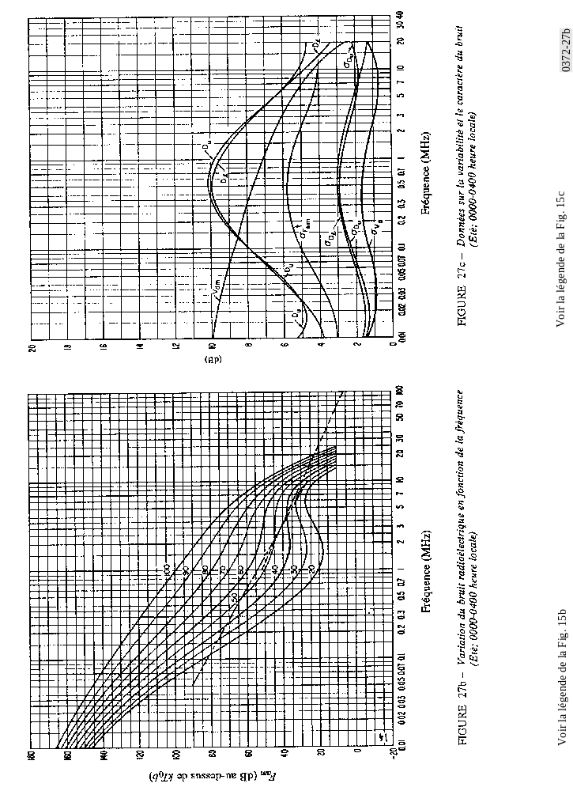

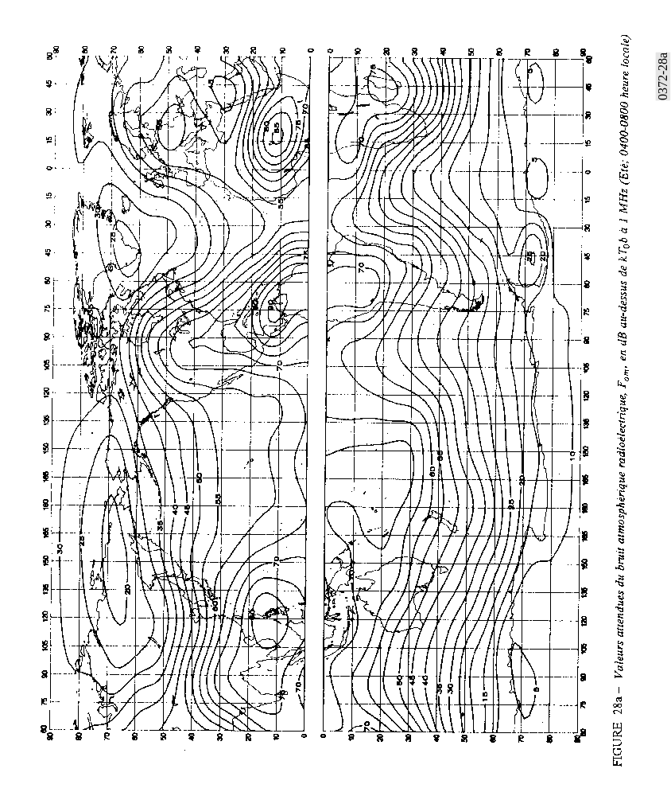

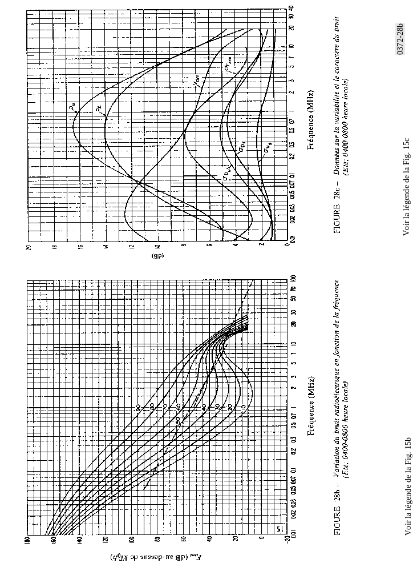

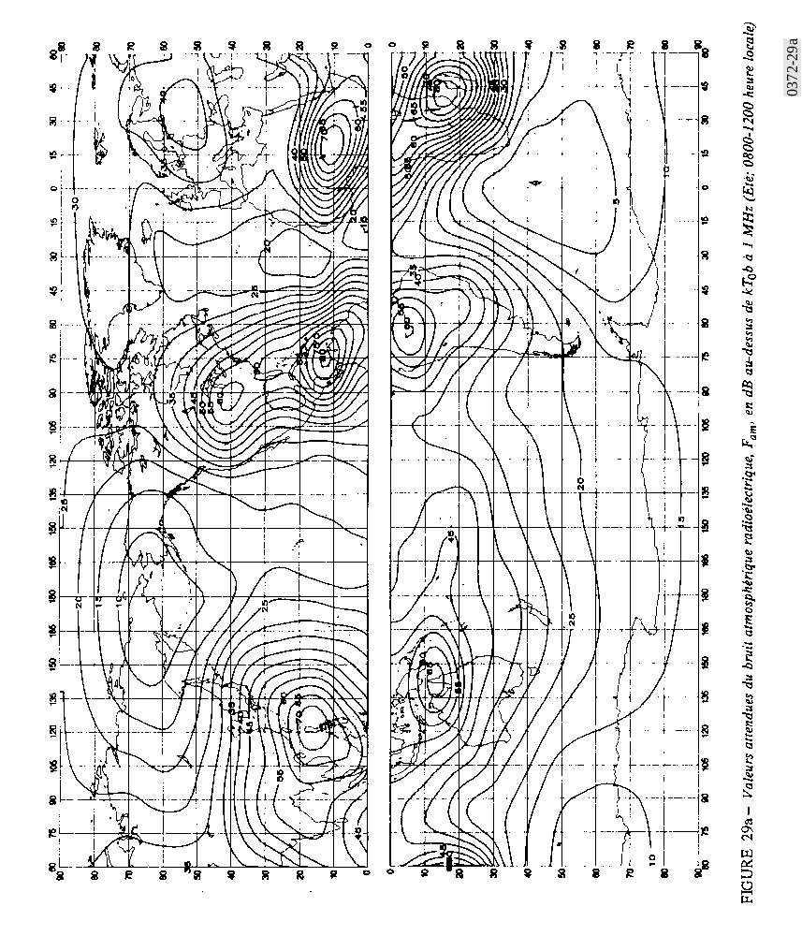

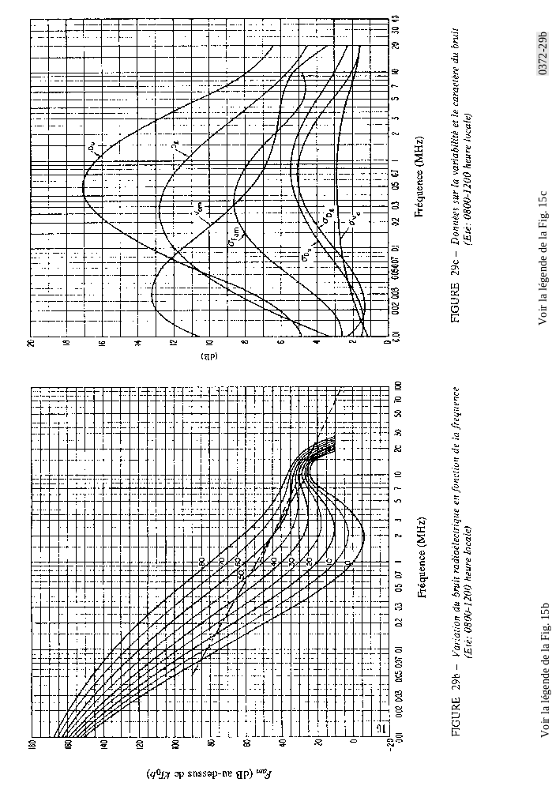

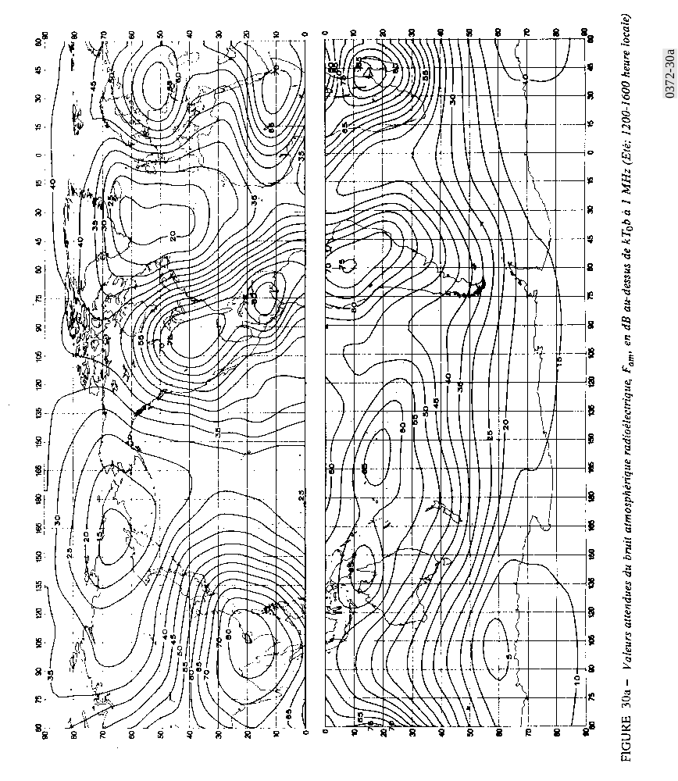

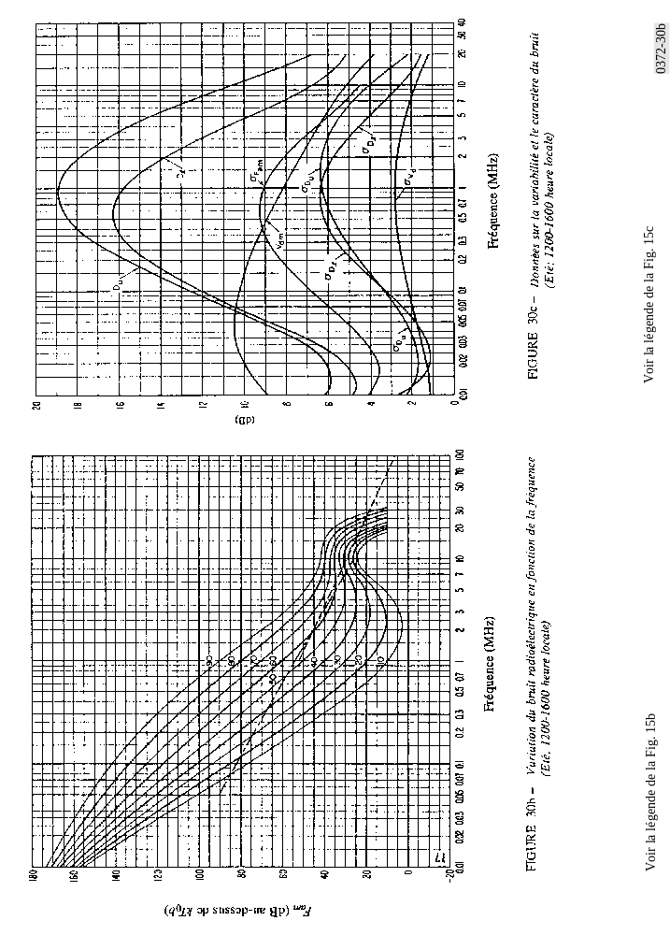

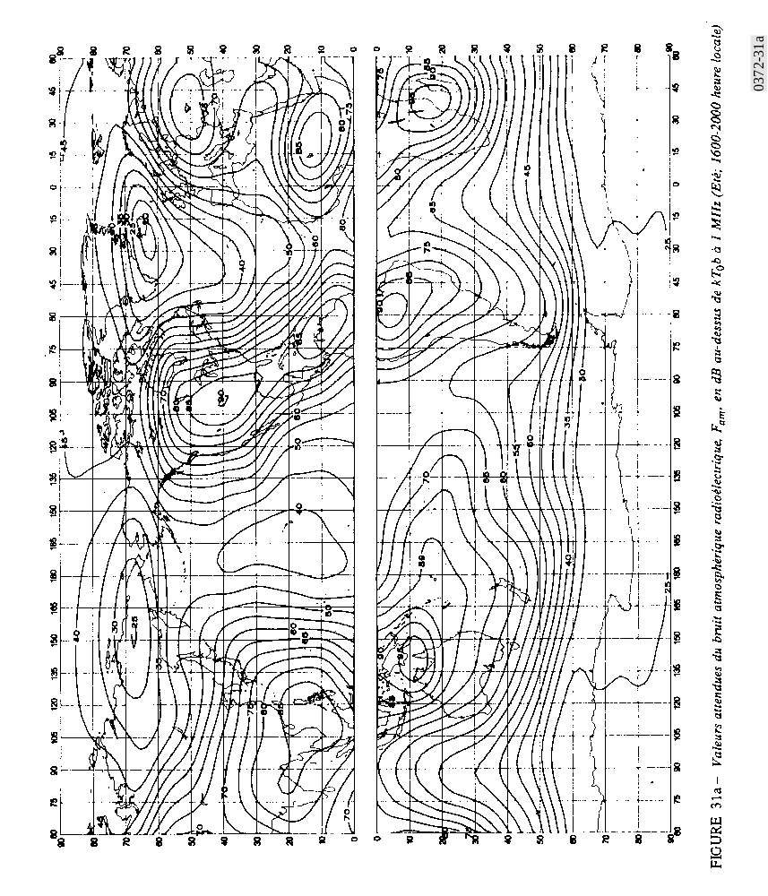

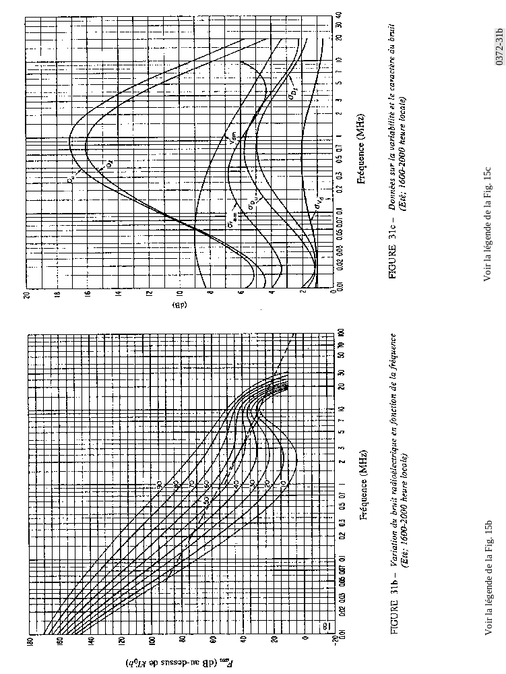

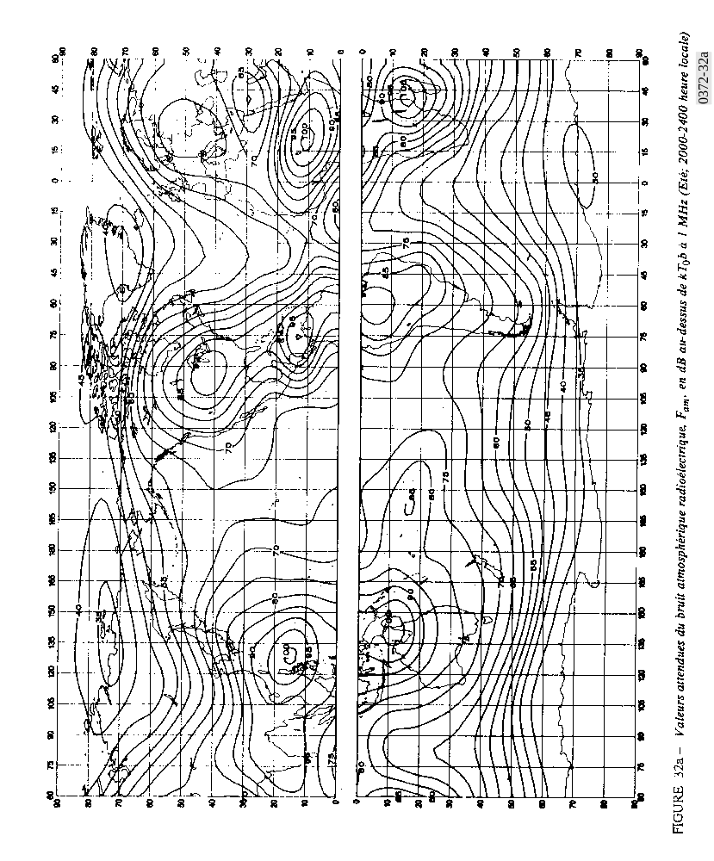

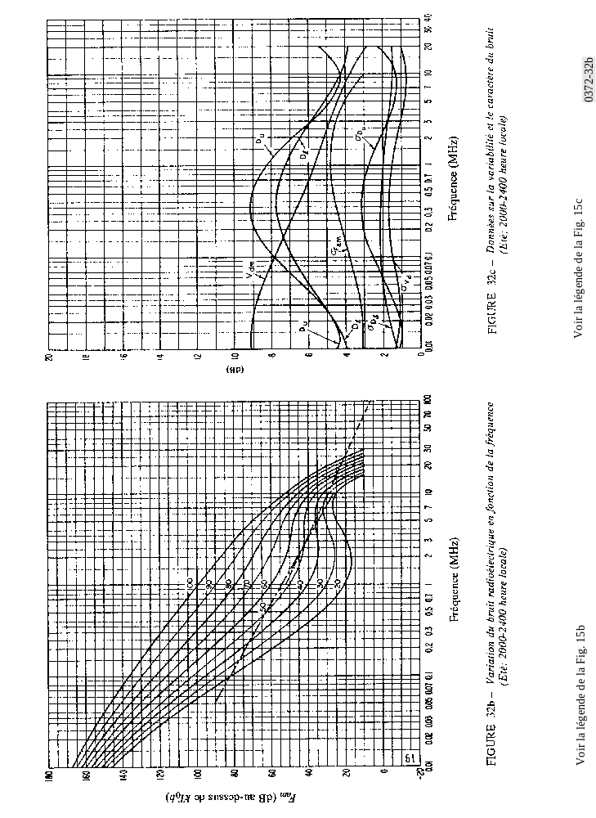

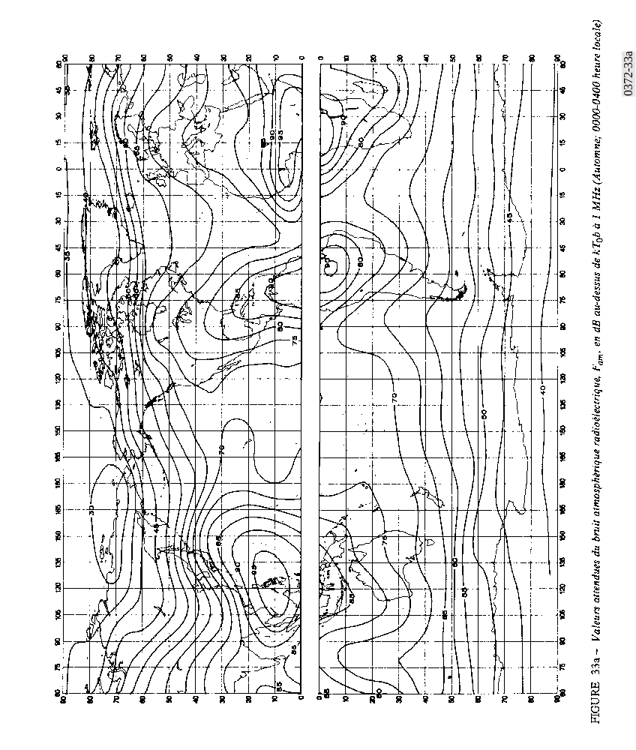

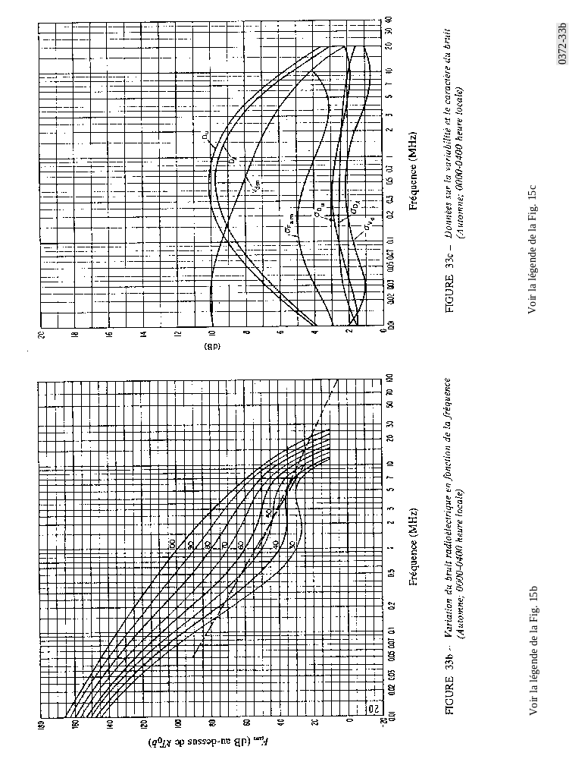

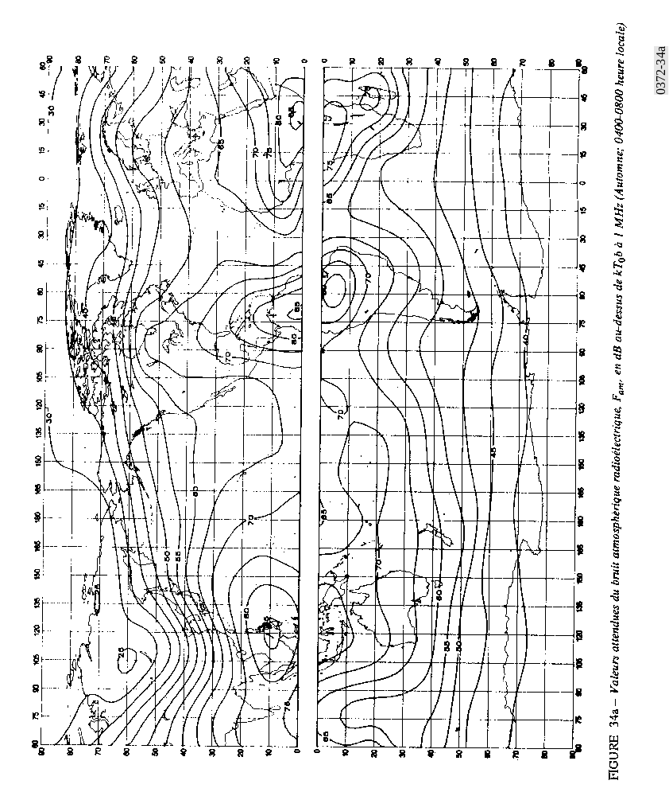

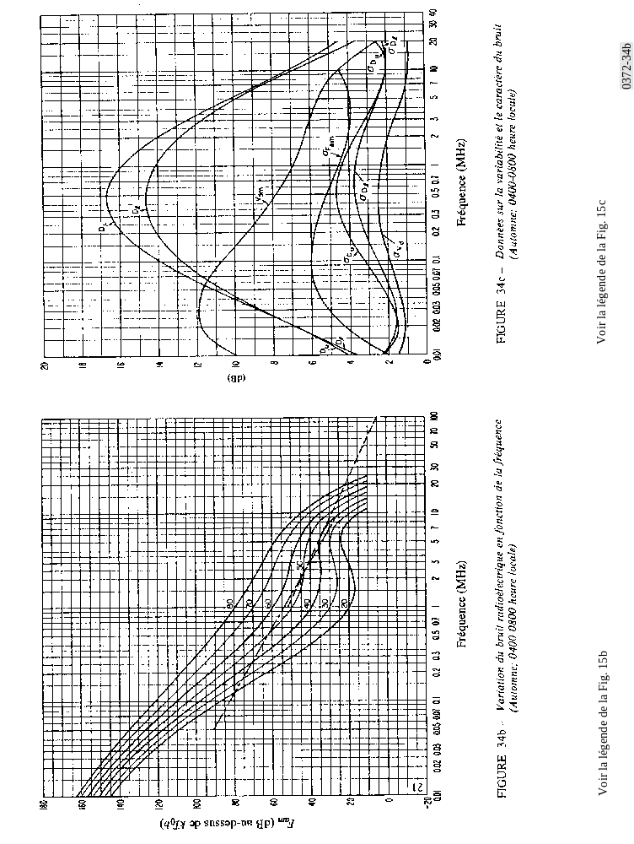

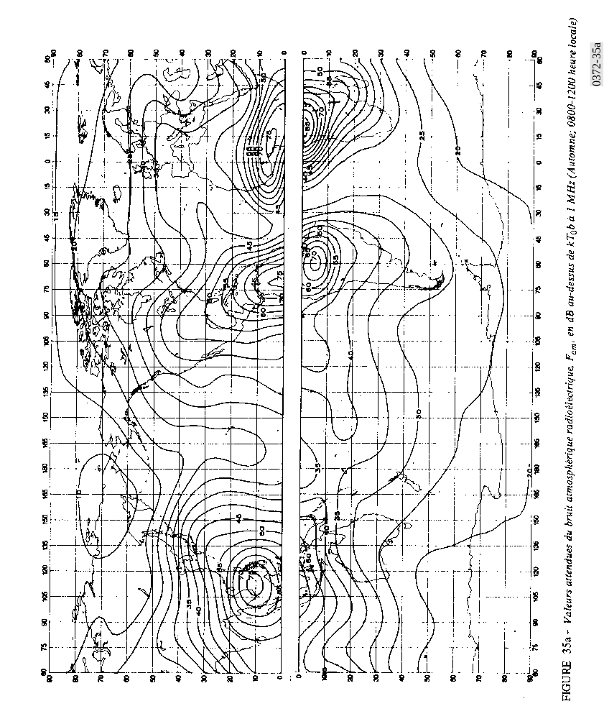

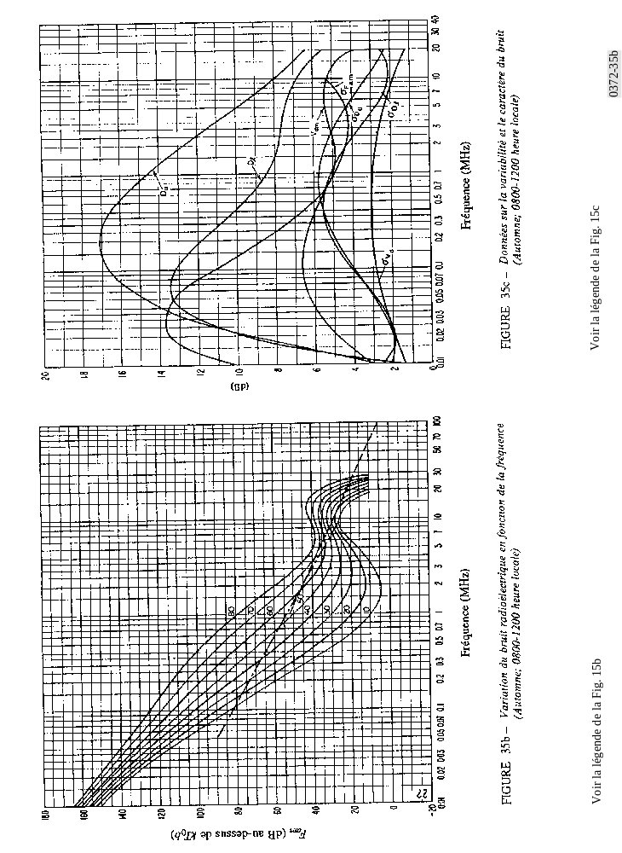

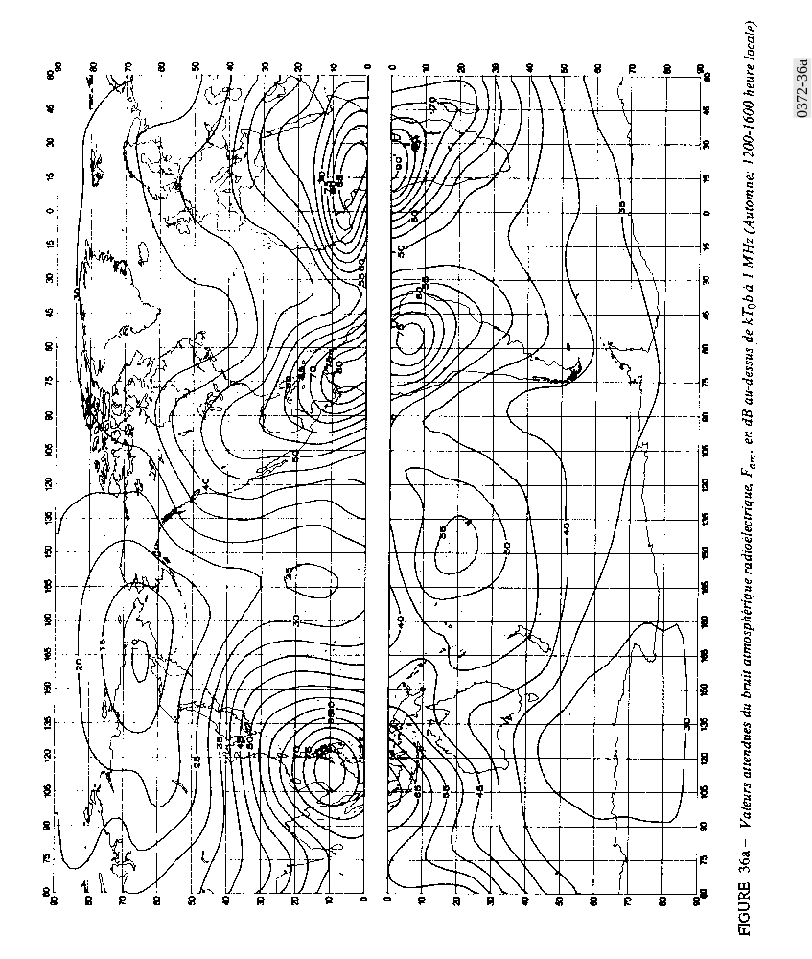

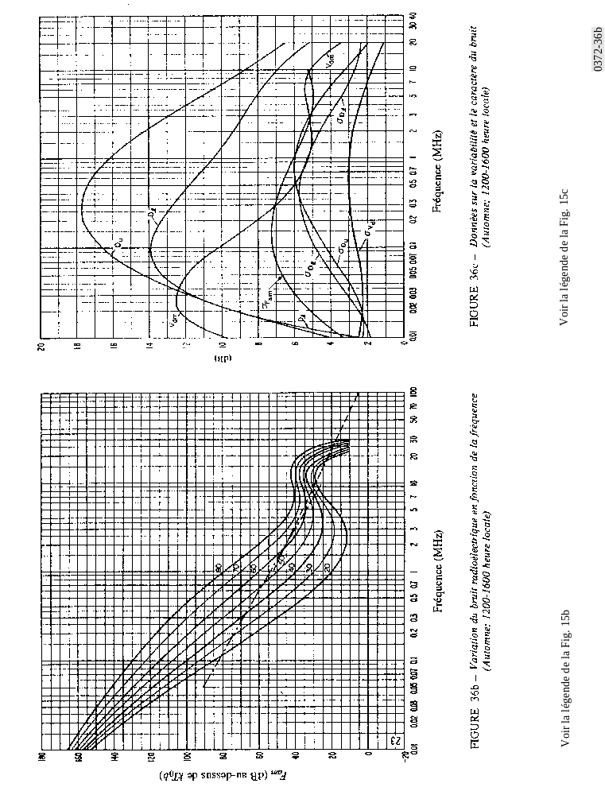

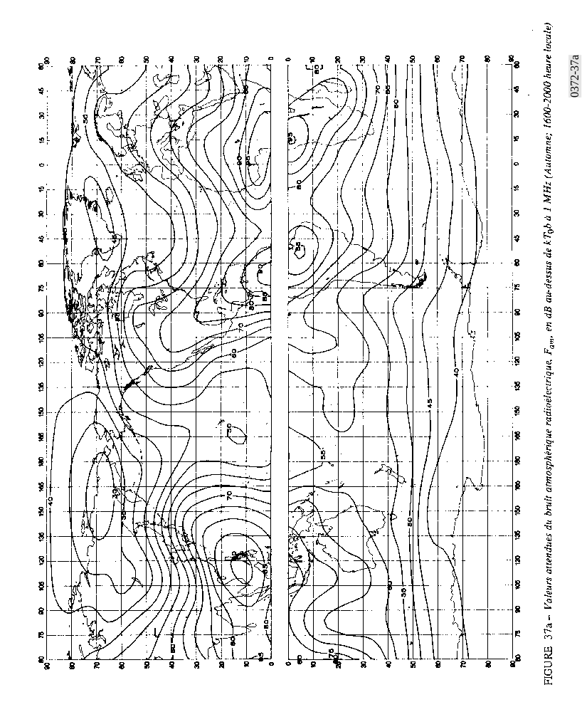

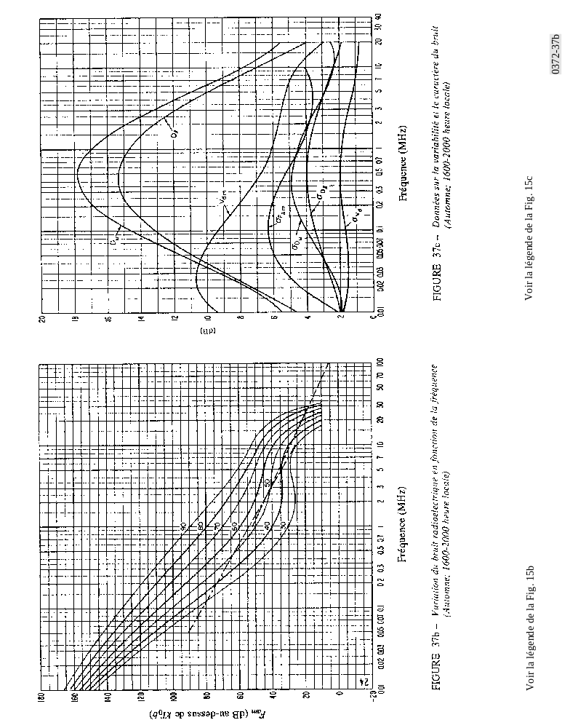

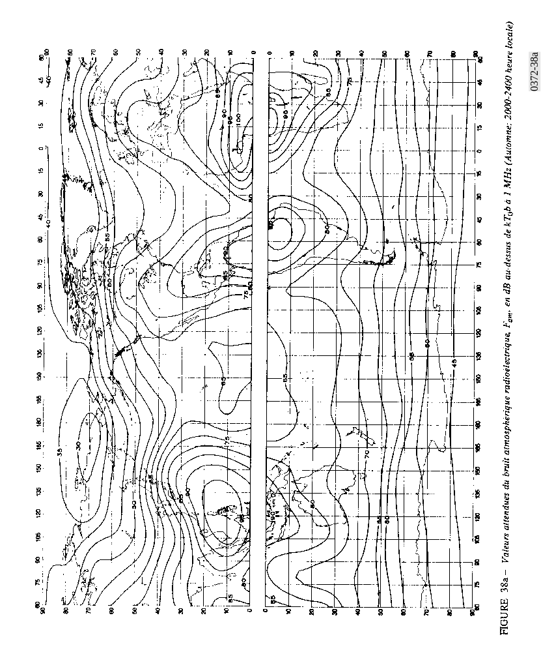

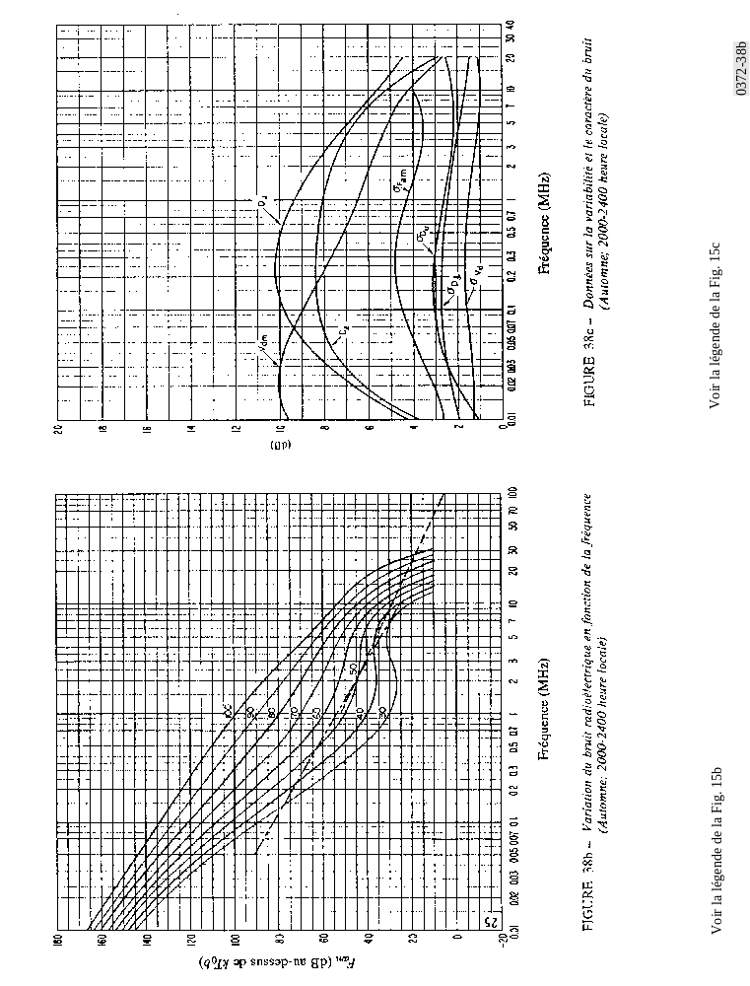
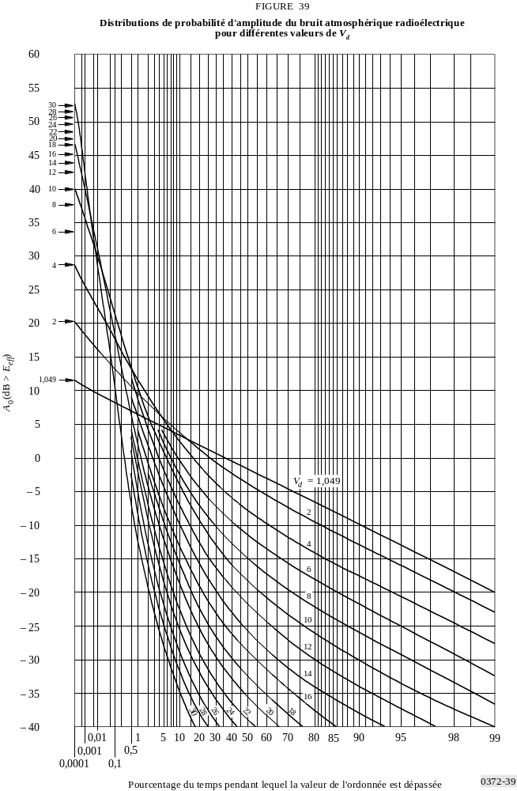

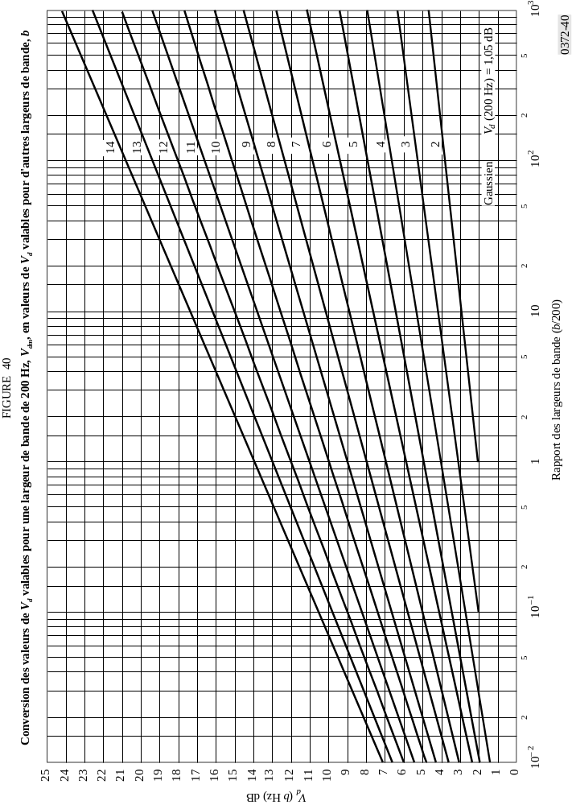

* Un programme informatique associé aux caractéristiques et aux applications du bruit atmosphérique dû aux éclairs, du bruit artificiel et du bruit galactique, à des fréquences inférieures à 100 MHz environ, décrites dans la présente Recommandation, est disponible dans la partie du site web de l'UIT-R réservée à la Commission d'études 3 des radiocommunications.

